

#### Versione 2.1

TEAM COLOSSUS

Stefano Santoro – Giovanni Riccardi

-Renato Natale – Samuele Valiante

Data: 27/10/2025

**Coordinatore del progetto:**

|  |  |
| --- | --- |
| Nome | Matricola |
| Stefano Santoro | 0512120778 |

Partecipanti:

|  |  |
| --- | --- |
| Nome | Matricola |
| Giovanni Riccardi | 0512119392 |
| Renato Natale | 0512119641 |
| Samuele Valiante | 0512119125 |

|  |  |
| --- | --- |
| Scritto da: | Giovanni Riccardi |

**Revision History**

|  |  |  |  |
| --- | --- | --- | --- |
| Data | Versione | Descrizione | Autore |
| 13/10/2025 | 1.0 | Prima versione Problem Statement | Giovanni Riccardi |
| 27/10/2025 | 2.0 | Prima versione RAD (esclusi Object Model e Dynamic Model) | Giovanni Riccardi |
| 28/10/2025 | 2.1 | Seconda versione RAD (esclusi Object Model e Dynamic Model) | Giovanni Riccardi |
| 11/11/2025 | 3.0 | Rad completo (aggiunti Object  Model e Dynamic Model) | Giovanni  Riccardi |
| 20/11/2025 | 4.0 | Revisione generale del progretto (sequence diagram e class diagram) | Giovanni  Riccardi |
|  |  |  |  |

## Sommario

Problem domain 3

Functional requirements 4

Nonfunctional requirements 5

System Models 7

Scenari: Front-desk 9

Scenari: Manager 17

Scenari: Governante 21

Scenari: Maître 22

Scenari: Chef 24

Use Cases: Utente 26

Use Cases: Front Desk 28

UC1: Registrazione dati cliente 28

Use Cases: Manager 39

Use Cases: Governante 45

Use Cases: Chef 46

Use Cases: Maître 48

GLOSSARIO 51

Class Diagram 54

Use cases Activity Diagram: Utente 55

Use cases Activity Diagram: Front desk 57

Use cases Activity Diagram: Manager 59

Use cases Activity Diagram: Chef 61

Use cases Activity Diagram: Maitre 63

Navigational Diagram 64

Mock-up 65

# Problem domain

Si progetta di sviluppare un software di gestione alberghiera. Questo nasce dalla necessità di imprese medio-piccole del settore di avere a disposizione un modo efficiente, ma soprattutto, unificato per la gestione delle problematiche amministrative e operative di un albergo.

Si ha necessità di creare un sistema per il quale un impiegato delegato, chiamato *operatore del front desk*, può gestire le operazioni di routine alberghiera effettuate dai clienti. Devono essere gestite le operazioni di check-in (con conseguente registrazione del cliente nel sistema ed assegnazione della camera), le operazioni di addebito di uno o più servizi extra-prenotazione (come, ad esempio, servizio in camera) al profilo di un cliente e di checkout (con conseguente pagamento del corrispettivo e conclusione del soggiorno). All’operatore del front desk deve essere garantita una parte del sistema in cui può calendarizzare le prenotazioni su un gestionale. Deve essere garantito tramite il sistema per gestire la prenotazione del cliente, un cliente in fatti può prenotare oltre alla camera il trattamento che comprende una parte o la totale gratuità delle consumazioni ristorative.

Un impiegato delegato, detto governante, si occupa della pulizia e manutenzione delle camere e deve poter informare e aggiornare il front desk dello stato delle camere.

Nel sistema, una *figura manageriale* gestisce le operazioni di aggiunta, rimozione, regolazione dei salari. Deve esserci una sezione in cui il manager può vedere lo stato economico corrente della struttura alberghiera.

Deve essere garantito un modo per gestire il servizio di ristorazione in maniera informatica. In particolare, c’è necessità di una sezione dedicata alla cucina dove lo *chef* viene informato degli ordini in attesa e può decidere l’ordine di preparazione. Mentre un’altra sezione deve essere dedicata per la gestione degli ordini in Sala, a carico del *maître*.



# Functional requirements



* **FR1 :** Il front-desk deve :
  + **FR1.1:** visualizzare lo stato di tutte le camere;
  + **FR1.2:** registrare/modificare/eliminare i dati di un cliente nel sistema;
  + **FR1.3:** Registrare una prenotazione
  + **FR1.4:** gestire le prenotazioni dei clienti tramite gestionale informatico;
  + **FR1.5:** assegnare ad un cliente una determinata camera;
  + **FR1.6:** addebitare servizi extra ad un cliente.
  + **FR1.7:** cambiare camera a un cliente.
  + **FR1.8:** Ricerca di un cliente nel sistema.
  + **FR1.9**: Aggiunta di un cliente in black-list.
  + **FR1**.**10:** Fare il check-out.
* **FR2:** la governante deve:
  + **FR2.1:** modificare lo stato delle camere;
  + **FR2.2:** informare tramite software il front-desk dello stato delle camere.
* **FR3:** La figura manageriale deve:
  + **FR3.1:** inserire/modificare/eliminare i dati anagrafici di un impiegato;
  + **FR3.2:** Registrare/eliminare un impiegato;
  + **FR3.3:** Visualizzare il conto economico dell’hotel con le entrare e uscite;
  + **FR3.4:** modificare il salario di un impiegato;
* **FR4*:** lo chef deve:
  + **FR4.1:** scegliere l’ordine di preparazione dei piatti;
  + **FR4.2:** marcare l’ordine come completato
* **FR5*:** il maître deve:
  + **FR5.1:** Aggiungere/Rimuovere piatti al tavolo corrispondente alla camera
  + **FR5.2:** Comunicare tramite software alla reception i prodotti ordinati con il relativo costo.

opzionale*

# 

# Nonfunctional requirements

* **NFR1 – (U):** L'interfaccia utente per le operazioni di check-in e check-out deve essere intuitiva, con suggerimenti atti a guidare l’operatore ad inserire le informazioni corrette nei campi.
* **NFR2 – (U):** Il sistema deve visualizzare messaggi di errore chiari, comprensibili e coerenti per tutte le tipologie di errore rilevabili (input utente, errori di sistema, comunicazione, validazione). Ogni messaggio deve: descrivere la causa dell’errore in modo comprensibile all’utente finale e indicare le azioni necessarie per risolvere o prevenire l’errore.
* **NFR3 – (U):** Lo stato delle camere deve essere intuitivamente comprensibile tramite un’interfaccia grafica: ci sono dei colori che indicano lo stato di una camera: “Occupato”, “Libero”, “In manutenzione”.
* **NFR4 – (U):** L’interfaccia del manager permette di vedere lo stato economico corrente dell’hotel, con voci dettagliate sui costi e sui ricavi aiutando il manager ad avere una vista più completa.
* **NFR5 – (P):** La comunicazione delle comande tra la cucina e la sala deve avvenire entro il minuto di tempo, tramite casi di test atti a verificare le prestazioni.
* **NFR6 – (U):** Il sistema deve guidare gli impiegati nell’inserimento di dati privi di errori, nei campi corretti e nel giusto formato, segnalando con messaggi di errore eventuali incongruenze sui i dati inseriti.
* **NFR7 – (D):** Verranno fatti casi di test per rendere il sistema più solido possibile evitando esiti inattesi
* **NFR8 – (P):** Il sistema è capace di soddisfare la ricerca dei dati del cliente in meno di 1 minuto con query ottimizzate per la ricerca in database.
* **NFR9 – (D):** Devono essere previste misure per attacchi di SQL-injection.
* **NFR10 – (D):** Un attore deve poter accedere solo alle funzionalità riservate a sé stesso, grazie all’autenticazione con login per ogni attore.
* **NFR11 – (PO):** Il sistema deve essere portabile su ogni Sistema grazie alla programmazione in Java.
* **NFR12 – Requisiti legali:** il cliente deve prendere visione e acconsentire alla liberatoria per il trattamento dei dati personali.

# System Models

### Scenari:

### Utente Autenticazione

L’operatore Receptionist1 intende accedere al sistema informatico dell’Hotel Colossus. All’avvio dell’applicazione viene visualizzata la pagina di login, contenente una form con i campi Username e Password.

L’operatore inserisce il suo username “Receptionist1Colossus” e la password “Hc123!” negli appositi campi. Il sistema procede alla verifica dei dati. L’operazione da esito positivo il receptionist viene reindirizzato nella sua schermata home.

### Login errato

L’operatore Receptionist1 intende accedere al sistema informatico dell’Hotel Colossus. All’avvio dell’applicazione viene visualizzata la pagina di login, contenente una form con i campi Username e Password.

Prova ad accedere con le credenziali: username “Receptionist1Colossus” e la password “HcSca23!”, il sistema procede alla verifica dei dati. L’operazione da esito negativo e viene mostrato un messaggio di errore “Credenziali non corrette”. L’operatore rimane sulla stessa pagina di autenticazione e deve reinserire le credenziali corrette per poter accedere alla propria schermata Home.

### Cambio credenziali

L’operatore Receptionist1 intende accedere al sistema informatico dell’Hotel Colossus. All’avvio dell’applicazione viene visualizzata la pagina di login, contenente una form con i campi Username e Password. Poiché l’operatore ha dimenticato la propria password, seleziona l’opzione “Recupero Credenziali”, presente nella parte inferiore della form. L’utente viene reindirizzato in una pagina in cui deve inserire Username Password Temporanea e Nuova Password.

Inserisce le credenziali: username= “Receptionist1Colossus” password temporanea = “PWDTMP- 2314dsew” nuova password = “HcRec231” e conferma password = “HcRec231”.

Il sistema verifica che le credenziali sono scritte correttamente concludendo così il processo di autenticazione e aggiornamento delle credenziali.

# Scenari: Front-desk

### Aggiungi prenotazione

L’operatore Receptionist1 vuole registrare la prenotazione del

cliente Antonio Verdi per le date dal 25/09/2025 al 29/09/2025 nel sistema informatico alberghiero dell’Hotel Colossus.

L’operatore Receptionist1 del front-desk è già autenticato nel sistema con il ruolo di receptionist e si trova nella sua schermata home. Da qui, apre con il pulsante “*Nuova Prenotazione*” la sezione dedicata alla registrazione delle prenotazioni. Il cliente ha richiesto la camera 104, è una camera doppia e sarà accompagnato da sua moglie. Il cliente e sua moglie non sono entrambi nel sistema; quindi, l’operatore clicca sul pulsante “*Registra nuovo cliente*” e si apre la form per registrare i dati un nuovo cliente. L’operatore inserisce nella form tutti i dati del cliente: Nome = “Antonio”, Cognome = “Verdi”, Sesso = “Maschio”, Codice Fiscale = “VRDNTN99T12F924F” Indirizzo completo = “via Salvatore Amendola 49, Roma 00100”, tipo Documento = “Patente”, Data rilascio = “10/01/2003”, Data scadenza = “10/01/2003”, Cittadinanza = “Italiana”, Data di nascita = “12/12/1999”, Comune di nascita = “Nola”, Provincia di nascita = “Napoli”, CAP = “20020”. Inserisce anche il numero di telefono “325 12345 222” e clicca sul pulsante “*conferma registrazione*”.

I dati sono registrati correttamente dal sistema. L’operatore ripete l’operazione nuovamente ed inserisce gli stessi tipo di dati della moglie del cliente; Nome = “Paola”, Cognome = “Verdi”, Sesso = “Femmina”, Indirizzo completo = “via Salvatore Amendola 49, Roma 00100”, Codice Fiscale “VRDPLA88D10X345Z” tipo Documento = “Patente”, Data rilascio = “10/01/2020”, Data scadenza = “10/01/2030”, Cittadinanza = “Italiana”, Data di nascita = “12/12/1988”, Comune di nascita = “Nola”, Provincia di nascita = “Napoli”, CAP = “20020”.

Una volta registrati i due clienti, l’operatore ritorna sulla schermata di registrazione delle prenotazioni. A questo punto può scorrere sulla lista di clienti presenti a destra fintanto che non trova i clienti “Antonio Verdi” e “Paola Verdi” e spunta le checkboxes di entrambi. Successivamente, nella colonna di destra, inserisce i campi: Data di arrivo = “25/09/2025”, Data di partenza = “29/09/2025”, N° Camera = “104”, Trattamento = “Pensione completa” e lascia il campo Servizio vuoto (il campo è opzionale).

Infine, l’operatore clicca il pulsante conferma prenotazione e la registrazione va a buon fine. I clienti risultano registrati nel database e la camera risulterà assegnata correttamente. Viene mandato in sovraimpressione un messaggio di

conferma “Operazione effettuata con successo”. Lo stato della camera viene cambiata nel sistema da “libera” a “prenotata”. L’operatore rimane sulla schermata di prenotazione delle prenotazioni (con i campi delle form vuote).

### Aggiungi prenotazione cliente già nel sistema.

L’operatore Receptionist1 vuole registrare la prenotazione del cliente Mario Rossi per le date dal 30/09/2025 al 10/10/25.

L’operatore Receptionist1 del front-desk è già autenticato nel sistema con il ruolo di receptionist e si trova nella sua schermata home. Da qui, apre con il pulsante “Nuova Prenotazione” la sezione dedicata alla registrazione delle prenotazioni. Il cliente risulta già registrato nel sistema, quindi l’operatore può scorrere sulla lista di clienti presenti fintanto che non trova i clienti “Mario Rossi” e spunta la sua checkbox. Successivamente, nella colonna di destra, inserisce i campi: Data di arrivo = “30/09/2025”, Data di partenza = “10/10/2025”, N° Camera = “110”, Trattamento = “Mezza Pensione” e lascia il campo Servizio vuoto (il campo è opzionale).

Infine, l’operatore clicca il pulsante conferma prenotazione e la registrazione va a buon fine. I clienti risultano registrati nel database e la camera risulterà assegnata correttamente. Viene mandato in sovraimpressione un messaggio di conferma “Operazione effettuata con successo”. Lo stato della camera viene cambiata nel sistema da “libera” a “prenotata”. L’operatore rimane sulla schermata di prenotazione delle prenotazioni (con i campi delle form vuote).

### Modifica prenotazione

La famiglia Rossi (formata da 4 persone) ha deciso di passare le vacanze all’hotel Colossus. Quindi Mario Rossi ha deciso di effettuare una prenotazione per 4 persone dal 21/02/2026 al 05/03/2026 per la stanza 101. Poco tempo dopo alla loro vacanza si è aggiunta sua suocera. Mario Rossi contatta l’operatore Receptionist1 e chiede se c’è la possibilità di aggiungere una terza persona alla propria prenotazione.

L’operatore Receptionist1 del front-desk è già autenticato nel sistema con il ruolo di receptionist e si trova nella sua schermata home. Da qui, va nella sua sezione camere tramite il pulsante “Planning”. Questa schermata è, in essenza, un gestionale che lista le prenotazioni di ogni stanza nel tempo, evidenziando data d’inizio e fine. L’operatore individua la camera 101 e scorre fintanto che non trova la prenotazione effettuata da Mario Rossi nella data 21/02.

L’operatore clicca sulla prenotazione che porta ad una schermata di riepilogo delle informazioni della prenotazione. Vi è una tabella che elenca le persone associate alla prenotazione stessa. Cliccando il tasto “+” per aggiungere una persona alla camera l’utente viene reindirizzato in una schermata dove può scegliere se cercare il cliente se presente nel sistema oppure cliccare il tasto “registra nuovo cliente” per aggiungerne uno nuovo. Il receptionist clicca su “registra nuovo cliente”. Il sistema apre la form dell’anagrafica dove gli viene presentata una form da riempire con i dati anagrafici della suocera di Mario Rossi: Nome = “Teresa”, Cognome = “Viola”, Sesso = “Femmina”, Indirizzo completo = “via Salvatore Amendola 49, Roma 00100”, tipo Documento = “Patente”, Data rilascio= “10/01/1983”, Data scadenza = “10/01/2003”, Cittadinanza = “Italiana”, Data di nascita = “12/12/1955”, Comune di nascita = “Nola”, Provincia di nascita = “Napoli”, CAP = “20020”.

Una volta completato il compito clicca il pulsante di conferma e l’operazione va a buon fine. L’esito positivo viene comunicato all'operatore con un messaggio a schermo “Operazione effettuata con successo” e l’operatore viene riportato alla schermata di riepilogo della prenotazione in cui può verificare se l’esito è stato corretto. La prenotazione di Mario Rossi aggiornata con i dati della suocera.

### Cancellazione prenotazione

Dopo essere stato avvisato dal cliente Antonio Verdi, Receptionist1 deve cancellare una prenotazione precedentemente confermata.

L’operatore del front-desk è già autenticato nel sistema con il ruolo di receptionist e si trova nella sua schermata home.

Le prenotazioni già effettuate sono organizzate in box(es), dalla più imminente a quella meno imminente alla destra della schermata principale per un accesso rapido. L’operatore scorre le prenotazioni, trova la prenotazione del cliente Antonio Verdi per la camera 104 e clicca su di essa. Si apre una nuova schermata con il riepilogo dei dati del cliente e tutti i dettagli sulla prenotazione (tipologia camera, persone ospitate nella camera ed eventuali servizi richiesti all’atto della prenotazione); è presente, inoltre, il pulsante “*rimuovi prenotazione*” in basso alla schermata.

L’operatore procederà all’eliminazione cliccando sul pulsante e l’operazione va a buon fine. L’esito positivo viene comunicato all'operatore con un messaggio a schermo “Operazione effettuata con successo”, l’operatore viene riportato alla sua schermata home e la prenotazione risulterà eliminata dal sistema.

### Addebito servizio in camera

La cliente Barbara d'Orso pernotta all'hotel Colossus e decide di prendere la camera 231, una camera doppia. Durante la serata contatta la Reception e chiede che sia portato alla propria camera, tramite il servizio in camera, una bottiglia di vino rosso con due calici. L’operatore del front-desk è già autenticato nel sistema con il ruolo di receptionist e si trova nella sua schermata home. L’operatore apre col pulsante *“Planning”* la sezione gestionale dedicata alla visualizzazione delle camere con le prenotazioni e clicca sul pulsante della camera 231.

Si apre la schermata di riepilogo della camera, dalla tabella “Servizi aggiuntivi” è possibile grazie a un pulsante “+” selezionare uno dei servizi presenti nel sistema

l’operatore inserisce i seguenti input: Tipo = “Servizio in camera”, Note aggiuntive = “Portare del vino rosso con due calici di vetro”, Quantità = “1”. Il sistema manda un messaggio sull’esito dell’operazione. Dopodiché l’operatore clicca il pulsante “indietro” e ritorna sulla schermata precedente e verifica se la tabella contente il riepilogo dei servizi aggiuntivi della prenotazione e quella del provvisorio totale viene aggiornata.

### Cancellazione servizio aggiuntivo (servizio in camera)

La cliente Amanda Sarabanda risiede nell’hotel alla camera singola 122.

Essa contatta il front-desk e richiede che siano portate alla propria camera cinque bottiglie d’acqua frizzante.

L’operatore Receptionist1 apre col pulsante *“Camere”* la sezione dedicata alla visualizzazione delle camere con le prenotazioni e clicca sul pulsante della camera 122. Si apre una schermata con le informazioni di riepilogo della camera nella tabella “Servizi aggiuntivi” con il pulsante “-” è possibile eliminare un servizio aggiunto alla camera. Premendo il pulsante “cancella” il sistema chiede conferma all’operatore di voler eliminare il servizio; quest’ultimo preme “*conferma*” e la prenotazione viene eliminata con successo.

L’operatore viene riportato dal sistema nella schermata precedente e può verificare graficamente se la tabella è stata aggiornata.

### Modifica dati cliente di una prenotazione

Il cliente camera doppia al numero 232 all’hotel Colossus si rende conto di aver sbagliato a dettare all’operatore Receptionist1 il proprio indirizzo di residenza. Si vuole modificare l’indirizzo da “Via Antonio Verdi, 43” a “Viale Antonio Verde, 43” del cliente.

L’operatore Receptionist1 del front-desk è già autenticato nel sistema con il ruolo di receptionist e si trova nella sua schermata home. Da qui, va nella sua sezione camere tramite il pulsante “Planning”. Questa schermata è, in essenza, un gestionale che lista le prenotazioni di ogni stanza nel tempo, evidenziando data d’inizio e fine. L’operatore individua la camera 232 e scorre fintanto che non trova la prenotazione effettuate da Mario Rossi, per cliccarci sopra.

Dopodiché si apre una schermata di riepilogo della prenotazione dove è presente una tabella contenente i dati del cliente. Cliccando sul pulsante “anagrafica”, l’operatore viene reindirizzato sulla pagina contenente i dati anagrafici del cliente dove i campi diventano modificabili. L’operatore è quindi in grado di modificare il campo indirizzo da “Via Antonio Verdi, 43” a “Viale Antonio Verde, 43”. Fatto ciò, l’operatore preme sul pulsante di conferma per salvare le modifiche apportate e l’operazione va a buon fine. L’esito positivo viene comunicato con un messaggio a schermo “Operazione effettuata con successo”, l’operatore viene riportato sulla schermata di riepilogo della prenotazione ed i dati del cliente nel sistema risulteranno modificati.

### Check-out

Giorgio Ventura, dopo aver terminato il soggiorno all’hotel Colossus alla camera singola 121, si reca alla reception per effettuare il check-out.

Alla reception lo accoglie l’operatore Receptionist1 del front-desk è già autenticato nel sistema con il ruolo di receptionist e si trova nella sua schermata home. Da qui, va nella sua sezione camere tramite il pulsante “Planning”. Questa schermata è, in essenza, un gestionale che lista le prenotazioni di ogni stanza nel tempo, evidenziando data d’inizio e fine. L’operatore individua la camera 121 e scorre fintanto che non trova la prenotazione effettuate da Mario Rossi, per cliccarci sopra. Si apre una schermata dello stato della camera e l’operatore clicca sul pulsante “*checkout*” (che compare perché la camera è nello stato “occupata”). L’operatore viene reindirizzato sulla schermata di riepilogo della prenotazione ma in più è presente un campo per poter inserire il metodo di pagamento del cliente.

L’operatore comunica al cliente il corrispettivo dovuto per i servizi svolti nell’esercizio della consumazione dei prodotti e servizi e chiede di inserire un metodo di pagamento.

Se non ci sono controversie l’operatore, clicca sceglie come metodo di pagamento l’opzione “*contanti*” e poi clicca su “*prosegui check-out*”.

L’operatore emette la ricevuta fiscale con un riepilogo dei servizi/consumazione di prodotti con i relativi costi + iva al 22%. L’operazione va a buon fine e ne viene mostrato l’esito positivo all’operatore, il quale viene reindirizzato alla HomePage. Come conseguenza dell’avvenuta operazione, lo stato della stanza 121 cambia da “occupata” a “libera”.

### Esiliare il cliente nella black list

Il front-desk deve inserire il cliente Stefano Minerva nella black list del hotel Collosus, il front-desk è già autenticato nel sistema, il cliente Stefano Minerva è stato sorpreso a tentare di rubare un set di asciugamani pregiati, il telecomando della TV e l’asciugacapelli. Per giunta il cliente è considerato inadeguato per futuri pernottamenti. L’operatore Receptionist1 è incaricato di inserire il cliente nella black list. Il Receptionist1 si trova nella sua schermata home preme il pulsante “prenotazioni”. Si apre una nuova schermata e nella sezione “Ricerca Cliente” l’operatore cerca il cliente inserendo i seguenti dati nome = “Stefano” , cognome = “Minerva”, nazionalità = “italiana” , Data di nascita = “28/05/2001. Una volta ricevuto il risultato del filtro, il sistema permette di inserire tramite un apposito pulsante il cliente nella black list. il receptionist1 clicca tale pulsante, ed il sistema lo inserisce nella lista nera.

# Scenari: Manager

### Registrazione impiegato

Il manager Renato Pasqua, dedicato alle assunzioni, ha appena assunto il candidato Mario Masceri ed intende registrarlo nel sistema come impiegato front-desk.

Il manager è già loggato nel sistema e si trova nella sua schermata home. Da qui, il manager accede con un pulsante “Personale” alla sezione dedicata alle operazioni che riguardano gli impiegati.

Alla destra della schermata sono presenti tre bottoni posti uno sotto all’altro indicati come “Modifica dati impiegato”, “Registra impiegato”, “Rimuovi impiegato” mentre a sinistra è presente un filtro che permette di ordinare gli impiegati in base a diversi criteri (ruolo, salario…).

Il manager clicca sul pulsante “Registra impiegato”. Si apre una form dove inserisce tutti i dati richiesti dal sistema per registrare un nuovo impiegato, quali: Nome = “Mario”, Cognome = “Masceri”, Codice fiscale = “MROMSE98M23L459X”, Ruolo = “Receptionist”, Stipendio [€] = “1300”, Data di assunzione = ”13/02/2025” Email = “mario.masceri12@colossus.com” Cittadinanza =”ITALIANA”, Comune= “Scafati” Provincia = “SALERNO” CAP = “84018” Telefono = “326 989 3405” La password e l’username verranno generate automaticamente dal sistema e il manager dovrà notificare le credenziali all’impiegato. La password dovrà essere cambiata dopo il primo accesso.

Una volta terminato l’inserimento l’operatore clicca il bottone di conferma in fondo alla form, l’operazione va a buon fine ed i dati vengono registrati nel sistema. L’esito positivo viene comunicato al manager con un messaggio a schermo.

Infine, viene automaticamente chiusa la sezione corrente, l’impiegato viene aggiunto al sistema ed il manager viene riportato alla sezione precedente.

### Rimuovi impiegato

Dopo alcuni problemi lavorativi riscontrati con il dipendente Paolo Bianchi, con ruolo di cameriere, il manager decide di licenziarlo.

Il manager, che si trova sulla schermata di accesso del sistema dove gli viene chiesto di inserire username e password, procede con l’autenticazione inserendo username = "Renato Pasqua” e password = "Pippo21". L’autenticazione ha successo ed il manager viene indirizzato sulla sua schermata home. Da qui, il manager accede con un pulsante “Personale” alla sezione dedicata alle operazioni che riguardano gli impiegati (così descritta come nello scenario 1).

La schermata che si presenta è divisa a sinistra da un filtro ed a destra da tre pulsanti uno sotto l’altro. Il risultato della ricerca tramite il filtro è una lista di impiegati con un riepilogo delle loro informazioni più importanti (nello specifico, nome, cognome, ruolo, salario) con affianco un checkbox che permette di “selezionare” un impiegato. Il manager seleziona sul filtro il ruolo “Sala” e viene visualizzata a schermo una lista di tutti gli impiegati presenti nel sistema ordinati per nome con il ruolo di quel reparto. Il manager spunta la checkbox sulla voce “Paolo Bianchi”. Per assicurarsi che sia stato selezionato il giusto impiegato bisogna premere il “maggiore informazioni”. Il sistema reindirizza su una nuova schermata in cui è visibile i dati anagrafici dell’impiegato, il pulsante “rimuovi impiegato” permette di eliminare l’impiegato selezionato.

L’operazione va a buon fine, viene visualizzato un messaggio di conferma sulla schermata del manager e, in automatico, il manager viene riportato sulla schermata di selezione di un impiegato. L’impiegato viene rimosso dal sistema.

### 

### Cambio salario

Dopo tanti anni di servizio, e dato il suo buon rendimento, il manager Renato Pasqua decide di premiare la governante Maria Sammartino con un aumento di salario.

Il manager è già autenticato nel sistema e si trova sulla sua schermata home. Da qui, il manager accede con un pulsante “Personale” alla sezione dedicata alle operazioni che riguardano gli impiegati con la schermata già descritta nello scenario 1). Da qui si apre la schermata così descritta nello scenario 2).

Il manager seleziona il ruolo “governante” sul filtro e viene visualizzato a schermo una lista di tutti gli impiegati che hanno il ruolo di governante nel sistema ordinata per nome. Dopo, spunta la checkbox accanto alla voce con il nome “Maria Sammartino” e preme il pulsante “Modifica dati”. A questo punto si apre una form con tutti i dati relativi all’impiegato selezionato dove campo salario è modificabile.

Dopo aver modificato il valore del salario da “2000 €” → “2300€”, il manager clicca sul pulsante di conferma delle modifiche. Le modifiche sono registrate correttamente nel sistema e l’esito positivo dell’operazione viene comunicato al manager con un messaggio a schermo.

A questo punto il salario dell’impiegata è stato correttamente modificato ed il manager viene reindirizzato alla schermata precedente con tutti i dati del dipendente (non modificabili).

# 

# Scenari: Governante

### Cambio stato camere

La governante Genoveffa Esposito deve cambiare lo stato della camera 114 occupata dal cliente Antonio Verdi.

La Governante è già autenticata nel Sistema e si trova nella sua schermata home. Da qui, può visualizzare la griglia con tutte le camere presenti nell’albergo, ciascuna rappresentata da un bottone con il proprio numero di camera.

La governante clicca sulla camera del cliente, 114 in questo caso, e si apre una schermata in cui sono rappresentate in maniera schematica le informazioni del cliente (nella parte alta della schermata) ed un indicatore con lo stato attuale della camera con un pulsante per poterla modificare (nella parte bassa della schermata). Da qui la Governante può, tramite il pulsante apposito, scegliere una delle seguenti opzioni:

“In pulizia”: la camera momentaneamente non è disponibile a causa della pulizia degli operatori di pulizia; “O.O.O”: Out of Order, la camera non è disponibile per manutenzione straordinaria; “In Servizio”: la camera è in stato operativo.

La governante seleziona l’opzione “In pulizia”, clicca il pulsante di conferma e l’operazione va a buon fine. L’esito positivo viene comunicato alla governante con un messaggio a schermo che viene, poi, reindirizzata sulla schermata precedente. Lo stato della camera risulta modificato correttamente nel sistema.

# Scenari: Maître

### Prende un’ordinazione

Il maître Charles Fromage deve prendere l’ordine del tavolo 10.

Il maître è già autenticato nel sistema sotto l’username “ChFrom” e si trova nella sua schermata home. La schermata presenta un pulsante numerato per ogni tavolo e sottostante il numero della camera e il nome del cliente. il maître clicca sul pulsante del tavolo 10.

Si apre una schermata divisa in due colonne; in quella di destra sono elencati i piatti del menù divisi per portate.

Il maitre per aggiungere un piatto alla comanda basta cliccare il piatto desiderato per aggiungerlo alla comanda nella colonna sinistra. Man mano che questi vengono aggiunti viene aggiornato lo stato dell’ordine (ovvero viene modificato il prezzo e la quantità man mano che i piatti vengono aggiornati).

Charles seleziona due antipasti di mare ed un piatto di linguine allo scoglio con frutti di mare e gambero rosso di Mazara del Vallo. Il totale mostrato è di €80. A questo punto Charles conferma l’ordine premendo il pulsante “invia comanda” (che si trova nella colonna di sinistra) e la comanda viene inviata alla cucina. La comanda viene inviata correttamente e viene inviato un messaggio di conferma al maître che è ora in grado di vedere il riepilogo dell’ordine appena confermato.

### Cancellare una portata dall’ordine

Il tavolo dieci si è reso conto che non gradisce un piatto che ha ordinato e quindi il maître Charles Fromage deve cancellare quel piatto dall'ordine di quel tavolo. Il maître è già autenticato nel sistema sotto l’username “ChFrom” e si trova nella sua schermata home. Il maître clicca il pulsante “TAVOLO 10” che si riferisce al tavolo 10 e si apre la stessa schermata dello “scenario 1”.

Nella colonna di sinistra è ora presente un riepilogo dell’ordine effettuato precedentemente dal tavolo 10. Ogni riga di questo riepilogo è formata dal nome del piatto, prezzo ed è presente un pulsante [X] che permette di rimuovere quel determinato piatto dall’ordine del tavolo.

Il maître clicca il pulsante [X] della voce “antipasto di mare” (l’ordine del tavolo

comprende due antipasti di mare e quindi cliccando sul pulsante [X] elimina solo uno dei due piatti) e la modifica viene comunicata alla cucina con esito positivo. Viene visualizzato sulla schermata del maître un messaggio che comunica l’esito positivo della modifica ed il riepilogo dell’ordine viene aggiornato: “1. antipasto di mare……………€ 20 [X]”

# Scenari: Chef

### Visualizzazione e inserimento dell’ordine nella coda di preparazione

Lo chef deve visualizzare l’ordine del tavolo 105.

Lo chef è già autenticato nel sistema e si trova nella sua schermata home. Questa presenta alla sua destra una colonna in cui vengono mostrati gli ordini in ordine cronologico arrivati fino a quel momento.

Lo chef, per visualizzare il contenuto dell’ordine del tavolo 105, va sulla colonna di destra e tramite la barra di scorrimento scorre la lista degli ordini fintanto che non trova quello che cercava.

Nella colonna sinistra della schermata, lo chef decide l’ordine di preparazione creando una coda con i singoli piatti, presi tra tutti gli ordini della lista.

Il tavolo 105 ha ordinato un piatto di linguine allo scoglio ed un branzino scottato su pietra lavica mentre il tavolo 106 ha ordinato un piatto di pasta all'amatriciana con guanciale di Norcia IGP ed un filetto di vitello con riduzione al Marsala. Lo chef decide in maniera efficiente di inserire nella coda prima i primi e poi i secondi di entrambi gli ordini, così che possa eseguire più piatti di più ordini contemporaneamente.

### Marcare come completata una portata di un ordine dalla coda di preparazione

Lo chef deve notificare una portata dall’ordine del tavolo 105

come completata e pronta per essere ritirata dalla cucina. Lo chef è già autenticato nel sistema e si trova nella sua schermata operativa.

Ci sono già delle portate nella coda di preparazione, lo chef termina la preparazione della portata “Gelato al miele e elicriso” e deve contrassegnarla come completata in modo tale che gli operatori di sala possano prendere il piatto e portarlo al tavolo.

Per fare ciò lo chef clicca il tasto [X] presente alla destra della portata, rimuovendolo così dalla coda di preparazione. Può visionare l’esito dell’azione effettuata, verificando sulla colonna di destra che il piatto sia stato effettivamente marcato “~~Gelato al miele e elicriso~~”.

# Use Cases: Utente

### UC1: Autenticazione

**Attori coinvolti:** Utente

**Entry Conditions:** L’utente si trova nella pagina di autenticazione del sistema dove gli viene chiesto username e password.

**Flusso di eventi:**

1. L’utente inserisce username e password.
2. L’utente clicca il pulsante “conferma” ed i dati vengono inviati al sistema.
3. Le credenziali sono analizzate dal sistema ed il controllo su username e password ha esito positivo.
4. L’utente viene portato nella sua schermata principale (che dipende in base al ruolo con cui è memorizzato nel sistema).

**Exit Conditions:** L’utente è autenticato e si trova sulla sua pagina principale.

**Flussi alternativi / Eccezioni:**

**UC1.1:** Al passo 3 le credenziali sono analizzate dal sistema ed il controllo ha esito *negativo*.

L’utente rimane sulla schermata di autenticazione ed è avvisato dell’esito, negativo col messaggio d’errore “Username e/o password errate”.

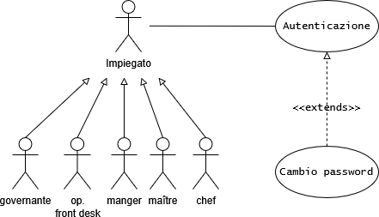**UC2:** L’utente al passo 4 può attivare il caso d’uso del cambio password

### UC2: Cambio password

**Attori coinvolti:** Utente

**Entry Conditions:** L’utente ha provato a autenticarsi fallendo, gli viene assegnata una password temporanea con le nuove credenziali di accesso

**Flusso di eventi:**

1. L’utente si trova nella schermata di login prova a inserire username e password temporanea.
2. Il sistema controlla se la password temporanea inserita equivale a quella memorizzata nel database.
3. L’utente si trova in una nuova schermata in cui deve immettere username password temporanea e deve decidere la nuova password.
4. Il sistema risponde reindirizzando nuovamente nella schermata di login.
5. L’utente inserisce correttamente le nuove credenziali

**Exit Conditions:** Il sistema evade la richiesta e l’utente viene reindirizzato nella sua homepage

# Use Cases: Front Desk

### UC1: Registrazione dati cliente

**Attori coinvolti:** Operatore front-Desk

**Entry Conditions:** L'operatore front-desk è autenticato (UC1: Autenticazione), si trova sulla sua schermata principale ed il cliente non è presente nel sistema.

##### Flusso di eventi:

1. L’operatore del front desk clicca sul pulsante *“Guest Management”* e viene indirizzato sulla schermata della registrazione delle prenotazioni (una form con i dati da inserire).
2. Poiché il cliente non è presente nel sistema, l’operatore clicca sul pulsante “*registra nuovo cliente*” e viene indirizzato sulla pagina di registrazione del cliente.
3. L’operatore inserisce i dati anagrafici del cliente (per riferimento vedi tabella GLOSSARIO), nella form (il sistema in convalida gli input man mano che vengono inseriti in maniera automatica).
4. L’operatore clicca sul pulsante conferma e la registrazione va a buon fine.
5. L’operatore clicca sul pulsante indietro e viene reindirizzato sulla schermata di registrazione delle prenotazioni.

**Exit Conditions:** L’operatore front desk si trova sulla schermata delle registrazioni delle prenotazioni e la form dei dati del cliente è compilata correttamente.

**Flussi alternativi / Eccezioni:**

**UC1.1 – Dati cliente errati:** Al passo 3, l’operatore inserisce i dati del cliente nella form ed il sistema rileva un input *errato*. Il sistema segnala il campo errato con un messaggio d’errore “*[campo form]* errato” sotto il campo della form errato al momento della conferma tramite il relativo pulsante.

**UC1.2: Annullamento registrazione cliente** al passo 4, l’operatore, piuttosto che confermare l’operazione, decide di *annullare l’operazione* e clicca sul pulsante *“indietro”*. Viene poi reindirizzato sulla schermata di registrazione delle prenotazioni.

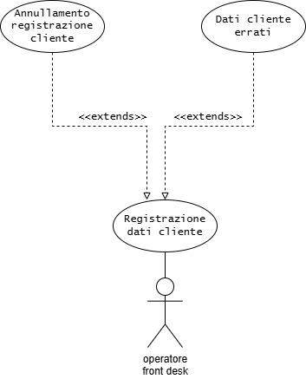

*Figura 1. Class diagram UC1*

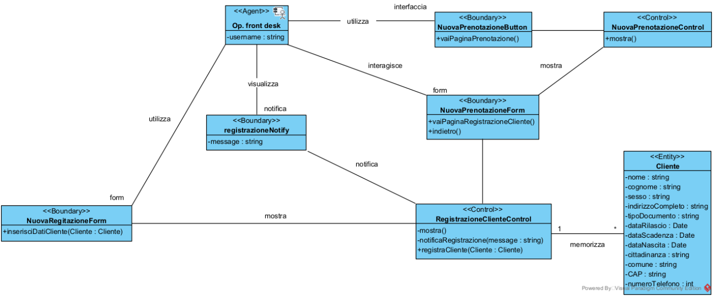

### UC2: Registrazione prenotazione

**Attori coinvolti:** Operatore front-desk

**Entry Conditions:** L'operatore front-desk ha inserito correttamente il cliente nel sistema (UC2: Registrazione dati cliente) oppure il cliente era già presente nel sistema e l’operatore si trova sulla sua schermata di registrazione delle prenotazioni.

**Flusso di eventi:**

1. L’operatore scorre la lista dei clienti a sinistra fintanto che non trova il cliente da associare alla prenotazione e spunta la sua checkbox.
2. Inserisce nella form le data di arrivo e partenza del cliente, il numero di camera, sceglie uno dei trattamenti disponibili e poi (facoltativamente) inserisce dei servizi aggiuntivi.
3. L’operatore conferma la prenotazione tramite il pulsante “registra prenotazione” ed invia i dati della prenotazione al sistema.
4. Il sistema registra correttamente la prenotazione ed invia un messaggio di conferma all’operatore.

**Exit Conditions:** L’operatore front desk si trova sulla di registrazione delle prenotazioni e la prenotazione è stata registrata correttamente.

##### Flussi alternativi / Eccezioni:

**UC2.2 - Ricerca con filtro:** al passo 1, l’operatore può scegliere uno dei campi del filtro fornito sulla schermata a sinistra per poter ricercare in maniera più rapida un cliente. Per fare ciò inserisce uno o più campi nome, cognome, nazionalità, data di nascita (estremo inferiore) e sesso e poi preme il pulsante “*cerca*”. La lista dei clienti a sinistra viene filtrata per poi essere mostrata di nuovo a schermo.

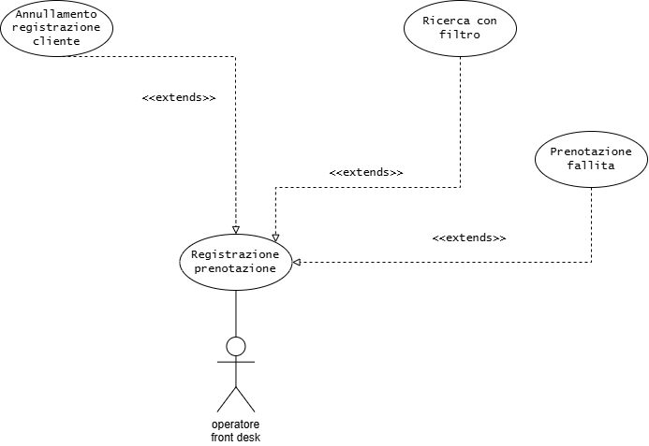

*Figura 2. Class diagram per UC2*

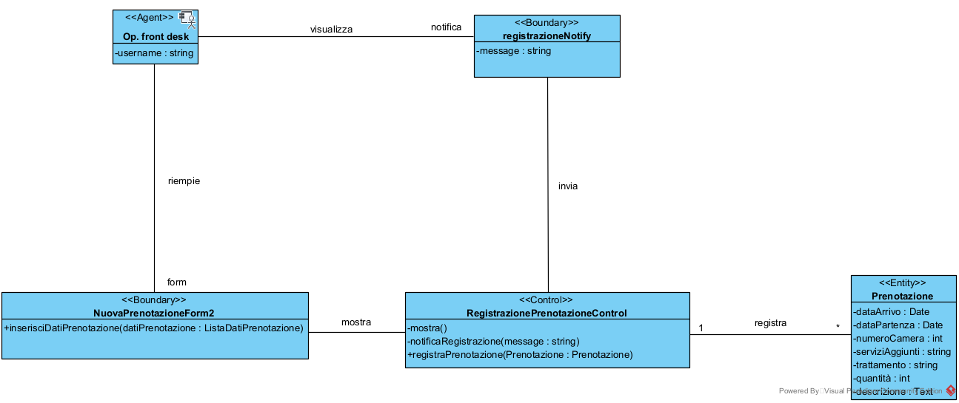

### 

### UC3: Visualizza prenotazione

**Attori coinvolti:** Operatore front-desk

**Entry Conditions:** L'operatore front-desk è autenticato (UC1: Autenticazione) e si trova sulla sua schermata principale.

**Flusso di eventi:**

1. L’operatore scorre le prenotazioni sulla parte destra della schermata principale fintanto che non trova quella a cui è interessato.
2. L’operatore clicca sul pulsante “*più informazioni*” della prenotazione.
3. Compare una schermata dove è possibili osservare un riepilogo di tutti i dati della prenotazione, tra cui numero di persone relative alla prenotazione, camere prenotate, data inizio, data fine…

**Exit Conditions:** L’operatore si trova sulla schermata che mostra le

informazioni relative alla prenotazione cercata.

##### Flussi alternativi / Eccezioni:

**UC3.1 – Prenotazione non presente:** Al punto 1, *la prenotazione cercata non è presente nella lista*. A questo punto l’operatore procede a registrare una nuova prenotazione (UC2 – registrazione prenotazione).

**UC3.2 – Visualizza prenotazione (tramite camere):** Al punto 1, l’operatore preme sul pulsante “*camere*” e accede alla schermata delle camere con le relative prenotazioni. Cerca la prenotazione che intende visualizzare, ci clicca sopra e poi continua come al passo 2

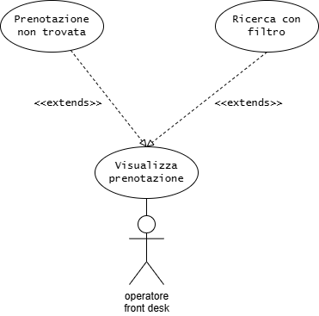

*Figura 3. Class diagram per UC3*

### 

### 

### *UC3.1*

### 

### UC4: Aggiunta di un servizio aggiuntivo ad una prenotazione

**Entry Conditions:** L'operatore sta visualizzando prenotazione (UC3: Visualizza prenotazione).

**Flusso di eventi:**

1. L’operatore clicca sul pulsante “+” nella tabella di riepilogo dei servizi aggiuntivi della prenotazione e viene reindirizzato alla schermata di aggiunta di un servizio.
2. L’operatore inserisce i campi: tipologia (servizio), quantità (Quantità) ed una breve descrizione del servizio in sé (per riferimento vedi tabella GLOSSARIO).
3. L’operatore clicca il pulsante “*conferma*” ed il sistema modifica correttamente la prenotazione.
4. L’operatore viene notificato con un messaggio a schermo “*Servizio aggiunto correttamente*”.
5. L’operatore clicca sul pulsante “indietro” e ritorna sulla schermata di riepilogo della prenotazione.

**Exit Conditions:** Il servizio è stato aggiunto correttamente alla prenotazione e l’operatore si trova sulla schermata di riepilogo di tale prenotazione.

##### Flussi alternativi / Eccezioni:

**UC4.1 – Annullamento aggiunta servizio aggiuntivo:** al passo 3, l’operatore, piuttosto che confermare l’operazione, decide di *annullare l’operazione* e clicca sul pulsante *“annulla”*. Viene poi reindirizzato alla schermata di riepilogo della prenotazione.

*Figura 4. Class diagram per UC4*

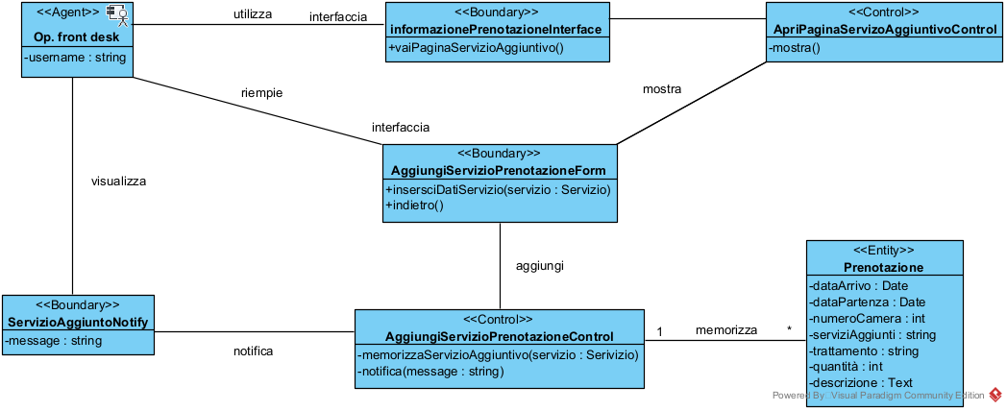

### 

### UC5: Visualizza stato della camera

**Attori coinvolti:** Operatore front-desk

**Entry Conditions:** L'operatore front-desk è autenticato (UC1: Autenticazione) e si trova sulla sua schermata principale.

**Flusso di eventi:**

1. L’operatore clicca il pulsante “*Planning*” e si apre la schermata contenente la griglia con tutte le camere dell’albergo e le relative prenotazioni.
2. L’operatore scorre fintanto che non trova il pulsante relativo alla camera cercata.
3. L’operatore clicca sul pulsante e si apre la schermata che contiene le informazioni relative alla camera: il suo stato (“libera”, “prenotata”, “occupata”, “in pulizia”, “Out Of Order”), il tipo e la sua capacità massima.

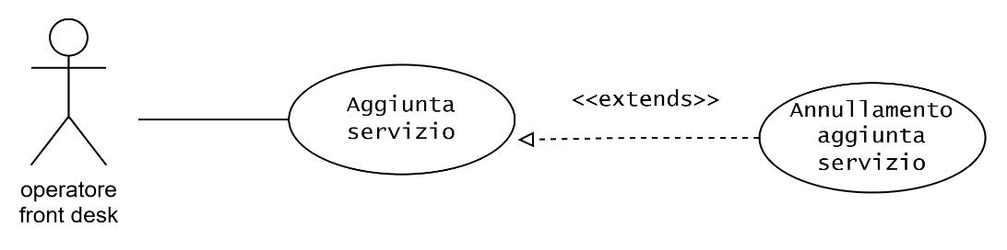**Exit Conditions:** L’operatore si trova sulla schermata che mostra le informazioni relative alla camera cercata.

*Figura 5. Class diagram per UC5*

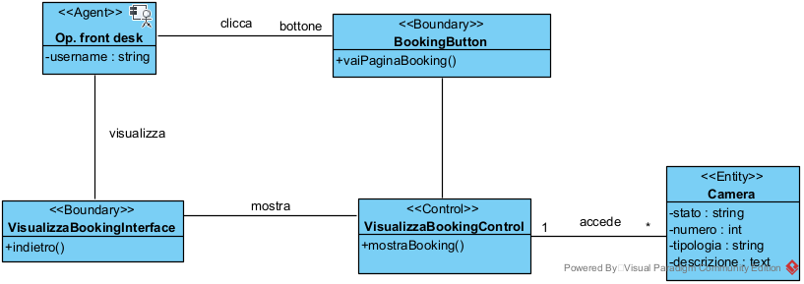

### 

### UC6: Check-out

**Attori coinvolti:** Operatore front-desk

**Entry Conditions:** L'operatore front-desk è già autenticato (UC1: Autenticazione) e si trova sulla sua schermata home.

**Flusso di eventi:**

1. L’operatore clicca sul pulsante “Planning” e si apre la schermata di visualizzazione delle camere dell’albergo con le relative prenotazioni. (include UC6)
2. Scorre fino a trovare la prenotazione associata alla camera e clicca sul relativo pulsante per aprire la schermata che mostra le informazioni relative alla camera cercata.
3. In basso alla schermata, l’operatore clicca il pulsante di

*“check-out”* per procedere alla suddetta operazione.

1. Viene visualizzata la schermata con il riepilogo delle informazioni riguardanti la camera che sta per essere liberata ed i clienti.
2. L’operatore inserisce il metodo di pagamento scelto dal cliente.
3. L’operatore clicca sul pulsante di conferma “prosegui check-out” e l’operazione ha esito positivo.

**Exit Conditions:** Lo stato della camera viene cambiato correttamente da “occupata” a “libera” e l’operatore si trova sulla schermata di visualizzazione della camera appena liberata.

##### Flussi alternativi / Eccezioni:

**UC6.1 – Annullamento check-out:** al passo 6, l’operatore, piuttosto che confermare l’operazione, decide di *annullare l’operazione* e clicca sul pulsante *“annulla operazione”*. Viene poi reindirizzato alla schermata di riepilogo della prenotazione.

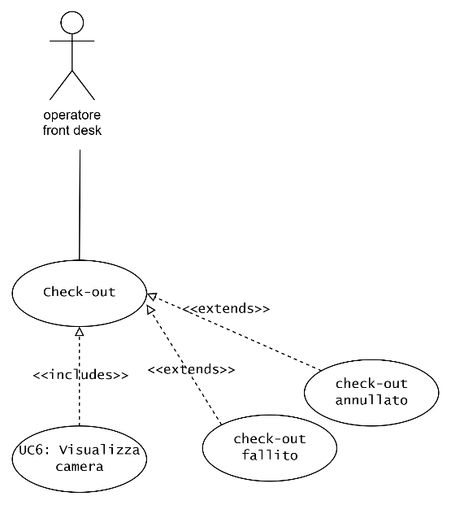

*Figura 6. Class diagram per UC6*

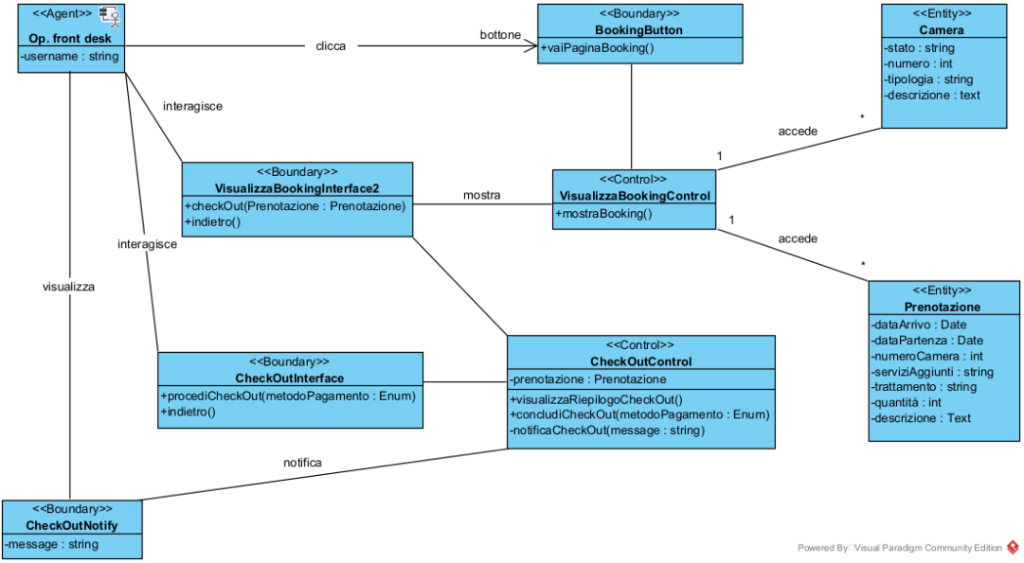

### 

### UC7: Esiliare il cliente nella black list

### **Attori:** Operativo front desk.

**Entry Condition:** il front desk deve essere già autenticato (UC1 Utente) nel sistema e ha fatto accesso nella sezione “guest management”

**Flusso di eventi:**

1. L’operatore inserisce i dati nella sezione “Ricerca Cliente” del cliente (nome, cognome, Nazionalità, Data di Nascita, Sesso) e preme il pulsante “Cerca”.
2. Il sistema cerca il cliente nel suo database lo trova e lo restituisce il risultato nella sezione “Risultati Ricerca”.
3. L’operatore vede il risultato nella sezione “Risultati Ricerca” e preme il pulsante di black list
4. Si apre la anagrafica del cliente per verificare che il cliente sia corretto
5. Il receptionist deve confermare la sua scelta

**Exit Condition:** il sistema sposta il cliente nella blacklist dell’hotel Collossus.

**Flusso alternativo:** al passo 3, se il sistema non trova il cliente nel suo database restituisce un errore con la scritta “Cliente non trovato”.

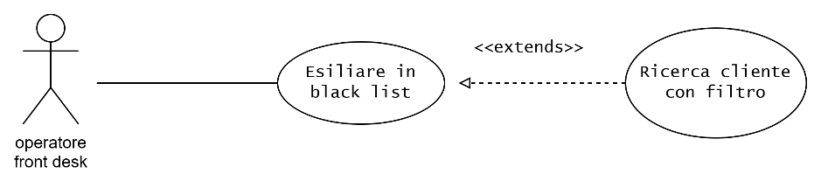

### UC8: Aggiunta di una Persona ad una prenotazione

### **Attori:** Operatore front desk.

**Entry Condition:** L'operatore deve essere autenticato nel sistema.

**Flusso di eventi:**

1. la reception vede la schermata home e clicca il pulsante "Planning" e gli compare la schermata della gestione delle prenotazioni (include UC3)
2. l'operatore individua la camera e scorre fintanto che non trova la prenotazione
3. l'operatore clicca sulla prenotazione e gli appare una schermata di riepilogo
4. l'operatore clicca sul tasto "+" per aggiungere la persona e viene reindirizzato nella schermata di "Guest Management"
5. L’operatore registra il cliente (include UC1)

**Exit Condition:** la prenotazione è correttamente aggiornata ed è stata aggiunta una nuova persona alla prenotazione.

**Flusso alternativo: UC8.1 - Ricerca del Cliente:**

Al passo 4, se il cliente risulta già registrato l’operatore deve ricercarlo (include UC9)

### 

# 

### UC9: Cancellazione Prenotazione

### **Attori:** Operatore front desk.

**Entry Condition:** L'operatore deve essere autenticato nel sistema.

**Flusso di eventi:**

1. L’operatore receptionist vede la schermata home, alla destra dell’interfaccia c’è il riepilogo delle ultime prenotazioni effettuate
2. l'operatore individua la prenotazione da eliminare clicca sul pulsante “informazioni prenotazione”
3. Il sistema mostra una schermata di riepilogo della prenotazione con camera e servizi prenotati per una determinata data
4. l'operatore in fondo alla pagina clicca il pulsante “Rimuovi prenotazione”

**Exit Condition:** la prenotazione è correttamente eliminata e il receptionist si ritrova nella sua home

# Use Cases: Manager

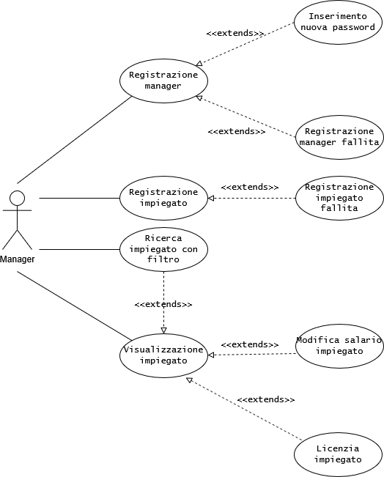

### 

### UC1: Registrazione impiegato

**Attore:** Manager

**Entry Conditions**: Il manager è già autenticato (UC1:Autenticazione) nel sistema e si trova nella sua homepage.

**Flusso di eventi:**

1. Dalla sua schermata home seleziona il pulsante “Personale”.
2. Clicca sul pulsante “Registra impiegato”.
3. Si apre una form dove inserisce tutti i dati richiesti (per riferimento vedi tabella GLOSSARIO), dal sistema per registrare un nuovo impiegato.
4. Inserisce tutti i dati e clicca sul pulsante di conferma.
5. I dati vengono inviati al sistema che verifica la correttezza, l’esito è positivo.
6. Il sistema risponde con un messaggio “Operatore aggiunto al sistema”.
7. Il sistema genera username e password che il manager dovrà notificare al dipendente.
8. Il manager viene reindirizzato nuovamente alla pagina d’inserimento dati impiegato (gli viene presentata una form vuota).

**Exit conditions:** L’impiegato è stato registrato nel sistema ed il manager si trova nella pagina di gestione degli impiegati.

**Flussi alternativi / Eccezioni:**

**UC2.1 – Credendiali impiegato errate:** Se al passo 3 i dati inseriti non sono corretti sia nella forma che nel contenuto, il sistema mostrerà il messaggio di errore “dati inseriti non corretti” e il manager dovrà ritentare l’inserimento.

*Figura 7. Class diagram per UC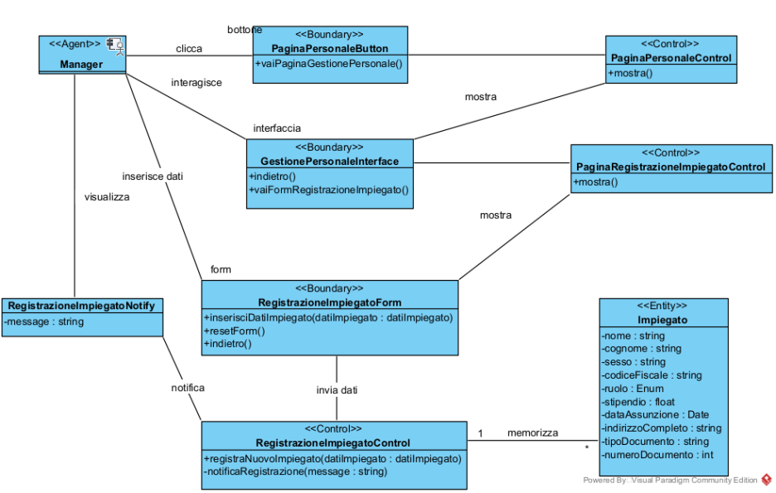1*

### UC2: Visualizzazione impiegato

**Attore:** Manager

**EntryConditions:** il manager è già autenticato nel sistema (UC1: Autenticazione) e si trova nella sua homepage.

**Flusso di eventi:**

1. Il manager clicca sul pulsante “Personale” e viene indirizzato alla schermata per le operazioni di gestione degli impiegati.
2. Il sistema apre una schermata dove a sinistra è presente una lista con tutti gli impiegati con nome, cognome, ruolo, salario.
3. Scorre fintanto che non trova l’impiegato desiderato.
4. Il manager seleziona la voce che riguarda l’impiegato,

il sistema evidenzia la voce.

1. Il manager clicca su un pulsante “maggiori informazioni”.
2. Il sistema apre una schermata con tutti i dati dell’impiegato.

**Exit conditions:** Il manager si trova nella pagina che mostra tutte le info relative all’impiegato.

**Flussi alternativi / Eccezioni: UC2.1.**

### **UC2.1:** Ricerca impiegato con filtro

**Attore:** Manager

**Entry Condition:** Il manager si trova nella schermata di gestione degli impiegati

**Flusso di eventi:**

1. Il manager seleziona uno o più campi che il filtro fornisce per effettuare una ricerca sugli impiegati.
2. Clicca sul pulsante “Cerca”.
3. Il sistema filtra e mostra sottoforma di tabella la lista degli impiegati risultanti dal filtro impostato.

**Exit conditions**: Il manager si trova nella pagina che mostra tutti gli impiegati che si addicono ai filtri da lui selezionati.

**UC3:** Rimuovi impiegato

**Attore:** Manager

**Entry Condition:** Il manager si trova nella schermata di gestione degli impiegati.

**Flusso di eventi:**

1. Il manager effettuare una ricerca sull’impiegato da rimuovere.
2. Il sistema restituisce il risultato con l’impiegato cercato.
3. Cliccando su “maggiori dettagli” il sistema apre una schermata riassuntiva con tutte le informazioni dell’impiegato (per riferimento vedi tabella GLOSSARIO).
4. Il manager clicca sul pulsante “Licenza impiegato” e

conferma la sua scelta.

1. L’impiegato e i suoi dati vengono rimossi dal sistema.
2. L’esito positivo della rimozione dell’impiegato viene comunicato con un messaggio sulla schermata del manager “Operazione completata, Impiegato “X” rimosso dal sistema”
3. Il sistema mostra a schermo la lista degli impiegati aggiornata.

**Exit conditions:** L’impiegato non è più presente in lista e il manager si trova nella stessa schermata di prima.

**UC4:** Modifica salario

**Attore:** Manager

**Entry Condition:** Il manager si trova nella schermata di gestione degli impiegati e tramite il filtro ha trovato l’impiegato a cui modificare il salario.

**Flusso di eventi:**

1. Il manager spunta seleziona l’impiegato di cui modificare il salario.
2. Il sistema apre la schermata con le informazioni dell’impiegato (per riferimento vedi tabella GLOSSARIO).
3. Clicca sull’opzione “Modifica salario”.
4. Il sistema riepilogo selezionato dove solo il campo salario è modificabile.
5. Modifica il valore del campo salario e clicca conferma.
6. Il sistema riceve i dati e registra il cambiamento sull’impiegato.
7. Viene mostrato al manager l’esito positivo dell’operazione con un messaggio a schermo.
8. Il manager resta nella schermata degli impiegati.

**Exit condition:** Il salario dell’impiegato è stato modificato correttamente nel sistema ed il manager si trova nella stessa schermata di prima.

**UC5:** Visualizzazione stato economico

**Attore:** Manager

**Entry Condition:** Il manager si trova nella schermata di home già autenticato.

**Flusso di eventi:**

1. Il manager preme il pulsante “Conto economico”
2. Il sistema apre la schermata in cui è possibile vedere un riepilogo dettagliato delle passività e degli utili, con voci per ogni categoria di prodotto e il loro impatto sull’andamento economico aziendale

**Exit condition:** Il manager può decidere di tornare alla home dopo aver visualizzato il contenuto del conto

# 

# Use Cases: Governante

### UC1: Cambiamento stato camera

**Attori coinvolti:** Governante

**Entry conditions:** L’operatore governante è autenticato (UC1: Autenticazione) e si trova sulla sua schermata principale.

**Flusso di eventi:**

1. Apre la schermata di planning tramite il pulsante “camere” per vedere lo stato delle camere.
2. Il sistema riassume sotto forma di tabella lo schema delle camere con i loro stati attuali descritti.
3. Trova dall'insieme di camere, quella a cui deve cambiare lo stato.
4. Sceglie fra uno degli stati “in pulizia”, “O.O.O” (Out Of Order), “In Servizio”.
5. Il sistema aggiorna correttamente lo stato della camera e l’operatore viene reindirizzato alla schermata “planning”.

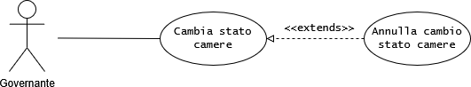**Exit Conditions:** La governante si trova nella schermata di visualizzazione delle camere “Planning” e lo stato della camera è stato aggiornato.

*Figura 8. Class diagram per UC1*

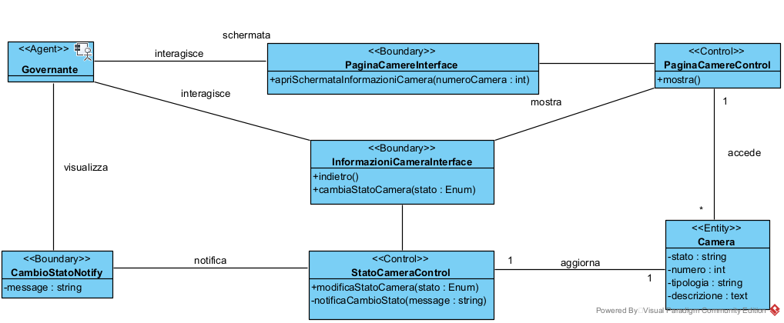

# Use Cases: Chef

UC1: Visualizzazione di un ordine nel dettaglio

##### Attori coinvolti: Chef

**Entry conditions:** Lo chef è autenticato nel sistema (UC1: Autenticazione), si trova nella sua schermata principale ed è presente almeno una comanda nel sistema.

**Flusso di eventi:**

1. Lo chef vede alla sinistra della interfaccia una coda di comande con il relativo tavolo associato.
2. Scorre fintanto che non trova l’ordine che gli interessa.
3. Clicca sull’ordine scelto e il sistema apre una schermata in cui può visionare lo stato di preparazione dell’ordine sottoforma di elenco di singoli piatti ordinati in base al tipo di portata (antipasto, primo, secondo…).
4. Soddisfatto, esce dalla schermata della comanda e ritorna alla sua schermata home.

**Exit Conditions:** Lo chef si trova sulla propria schermata.

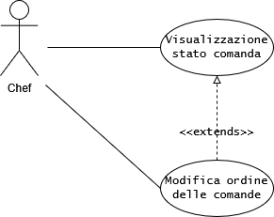

### UC2: Modifica ordine delle comande nella coda di preparazione (alternativa di UC1)

##### Attori coinvolti: Chef

**Entry conditions:** L’operatore (lo chef in questo caso) è autenticato (UC1: Autenticazione) nel sistema, si trova nella sua schermata principale ed è presente almeno una comanda.

**Flusso di eventi:**

1. Lo chef scorre nella colonna destra della sua schermata le comande elencate a schermo.
2. Imposta in modo efficiente l’ordine di preparazione delle comande: apre i dettagli di più ordini provenienti da più tavoli.
3. Con un click sul piatto di un ordine lo sposta nella coda di preparazione sulla sinistra dell’interfaccia. Facendo così permette di organizzare gli ordini scegliendo più piatti da più ordini in modo coerente all’ordine di consumazione dei clienti (in ordine: antipasti, primi piatti, secondi piatti e poi i dessert).
4. Una volta finito di preparare un piatto, lo deve eliminare dalla coda spuntando una checkbox dedicata [X].
5. Il sistema contrassegna il piatto come consegnato
6. Quando avrà finito di preparare tutti i piatti in un ordine quell’ordine può essere marcato come *completato*.

**Exit Conditions:** Lo chef si trova sulla schermata della cucina in cui ha una panoramica degli ordini totali.

# Use Cases: Maître

### UC1: Presa della comanda

**Attori coinvolti:** Maître

**Entry conditions:** il maître si trova nella sua schermata principale, è già autenticato nel sistema (UC1: Autenticazione) ed il cliente ha comunicato il suo ordine.

**Flusso di eventi:**

1. L’operatore si trova sulla schermata di visualizzazione di tutti i tavoli della sala.
2. Clicca sul pulsante corrispondente al tavolo del cliente
3. Il sistema mette a disposizione una schermata con cui aggiungere le pietanze al conto del tavolo.
4. Alla destra della schermata l’operatore ha la visione del menù, tramite un pulsante può selezionare i piatti desiderati.
5. Il sistema forma la comanda alla sinistra dell’interfaccia le portate, aggiunge la descrizione e prezzo
6. Man mano che i piatti vengono inseriti è possibile visualizzare il totale dell’ordine ed il numero di piatti ordinati; si continua fintanto che l’ordine non è stato inserito del tutto.

**Exit Conditions:** L’ordine è stato inserito correttamente ed è pronto per essere inviato alla cucina ed il maître si trova sulla schermata dell’ordine del tavolo.

### UC2: Invio dell‘ordine in cucina

**Attori coinvolti:** Maître

**Entry conditions:** il maître ha compilato l’ordine relativa ad un tavolo (UC1: Autenticazione).

**Flusso di eventi:**

1. L’operatore chiede conferma al cliente dei piatti ordinati.
2. Il maître conferma l’ordine tramite il pulsante “conferma” ed inoltra la comanda nel sistema.
3. Il sistema invia correttamente la comanda alla coda della cucina e visualizza un messaggio
4. di conferma “ordine inviato con successo” sulla schermata del maître.
5. L’operatore viene reindirizzato sulla schermata di visualizzazione dei tavoli della sala.

**Exit Conditions:** L’ordine è stato mandato con successo nella coda di attesa della cucina ed il maître viene reindirizzato sulla schermata di visualizzazione dei tavoli della sala.

##### Flussi alternativi / Eccezioni:

**UC2.1:** Al passo 3 il cliente potrebbe decidere di revocare un piatto, se la cucina non ha ancora effettuato la preparazione il maître può togliere il piatto modificando l’ordine.

### UC2.1: Modifica di un piatto da una comanda

**Attori coinvolti:** Maître

**Entry conditions:** il maître ha compilato già l’ordine relativa ad un tavolo, il sistema l’ha inviato correttamente alla cucina e l’ordine non è ancora in preparazione.

**Flusso di eventi:**

1. Il maître accede all’ordine relativo al tavolo che chiede

di rimuovere il piatto.

1. A destra della schermata clicca il pulsante [X] accanto al piatto da eliminare.
2. L’operatore clicca il pulsante di conferma e la comanda viene modificata con successo dal sistema.

**Exit conditions:** La comanda viene aggiornata correttamente ed il maître viene riportato alla schermata di visualizzazione dell’ordine per quel tavolo.

# GLOSSARIO

### Anagrafica cliente

|  |  |
| --- | --- |
| **CAMPO** | **SINTASSI** |
| **Nome** | Nessun Vincolo |
| **Cognome** | Nessun Vincolo |
| **Sesso** | Maschio Femmina Altro |
| **Indirizzo Completo** | Via, Numero Civico, Città, CAP |
| **Tipo Documento** | Patente, CID, Passaporto |
| **Data Rilascio** | Formato Data |
| **Data Scadenza** | Formato Data |
| **Cittadinanza** | Nazione |
| **Data Nascita** | Formato Data |
| **Comune e Provincia** | Comune, Provincia |
| **CAP** | 5 Cifre |
| **Numero Di Telefono** | 10 Cifre |

### Dati prenotazione

|  |  |
| --- | --- |
| **CAMPO** | **SINTASSI** |
| **Data Arrivo** | Formato data |
| **Data Partenza** | Formato data |
| **Numero Camera** | Numero camera esistente |
| **Servizi Aggiuntivi** | Uno dei servizi disponibili |

### Dati aggiunta servizio

|  |  |
| --- | --- |
| **CAMPO** | **SINTASSI** |
| **Tipo Servizio** | Uno Dei Servizi Disponibili |
| **Quantità** | Intero Positivo |
| **Descrizione** | Testo |

### Dati impiegati

|  |  |
| --- | --- |
| **CAMPO** | **SINTASSI** |
| **Nome** | Nessun Vincolo |
| **Cognome** | Nessun Vincolo |
| **Sesso** | Maschio Femmina Altro |
| **Codice Fiscale** | Codice Fiscale |
| **Ruolo** | Uno Dei Ruoli Disponibili |
| **Stipendio** | Numero Reale Positivo |
| **Data Assunzione** | Formato Data |
| **Indirizzo Completo** | Via, CAP, Numero Civico, Città |
| **Tipo Documento** | Patente, CID, Passaporto |
| **Numero Di Documento** | In Base Al Tipo Di Documento |

### Dati cambio password

|  |  |
| --- | --- |
| **CAMPO** | **SINTASSI** |
| **Username** | Nessun Vincolo |
| **Password** | Almeno 8 Caratteri |

# Class Diagram

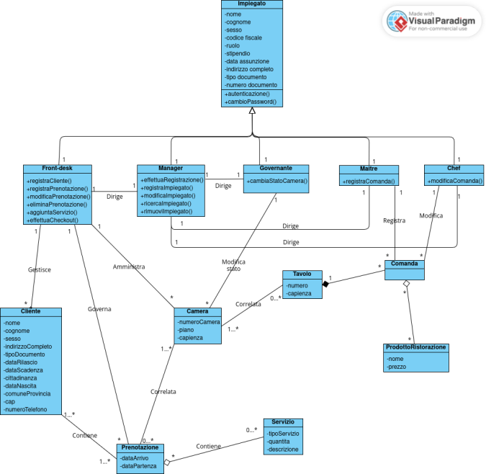

# Use cases Activity Diagram: Utente

### UC1: AUTENTICAZIONE UTENTE

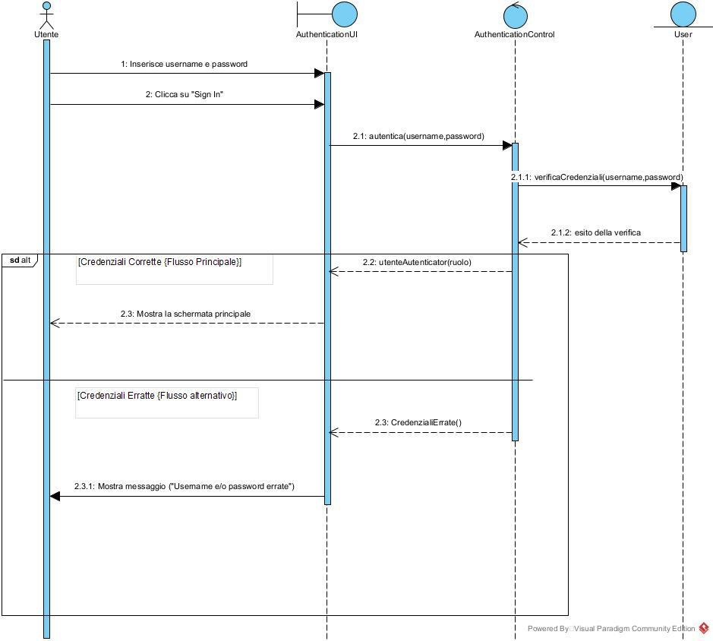

### UC2: Cambio password UTENTE

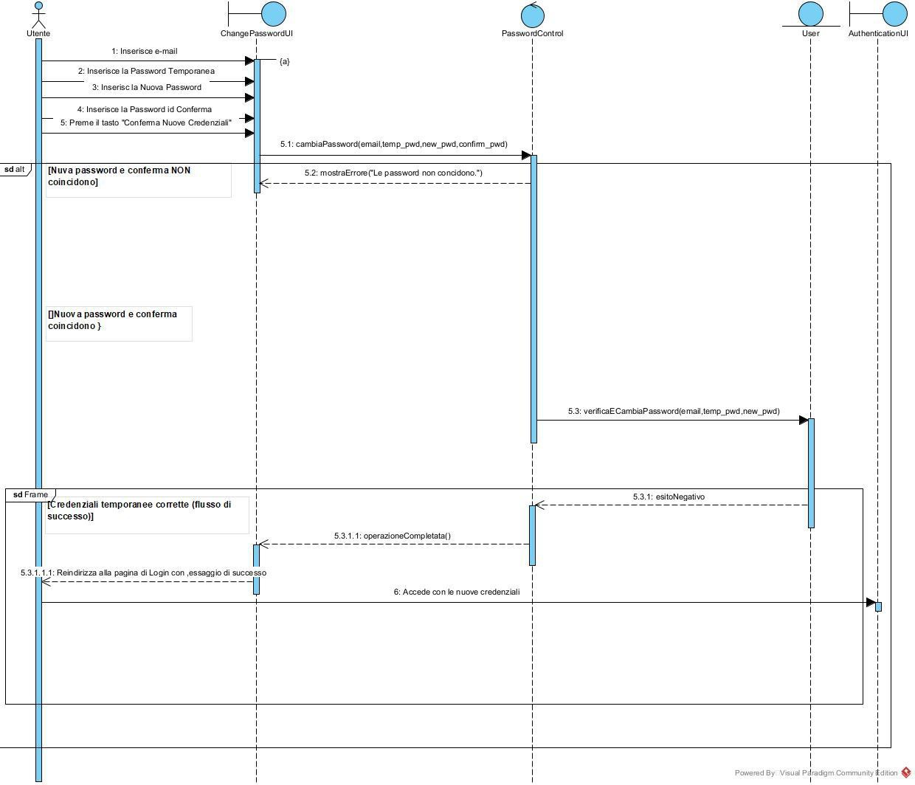

# Use cases Activity Diagram: Front desk

### UC1: Registrazione cliente

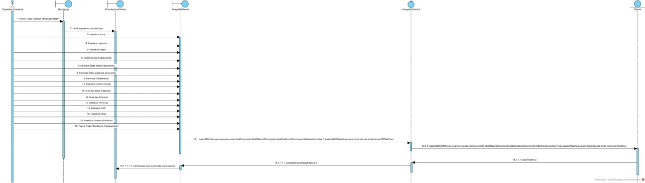

### UC2: Registrazione prenotazione

### 

### UC3: Visualizza Prenotazione

### 

### UC4: Aggiungi Servizio Extra

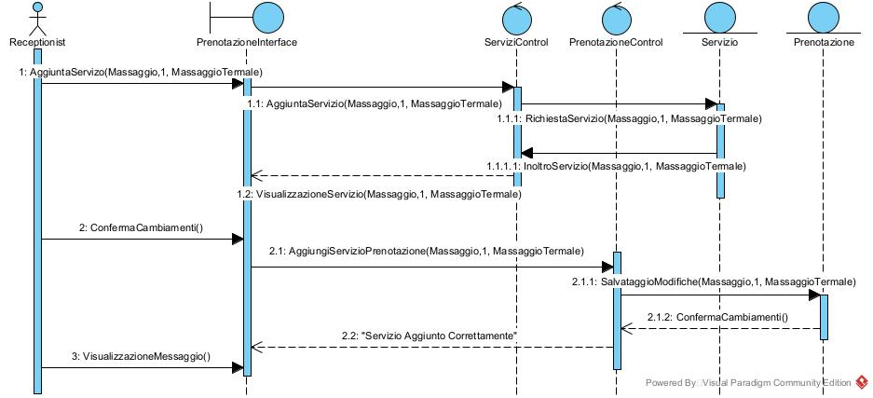

### UC5: Visualizza Stato Camera

# 

### UC6: Check out

### UC7: Esilio in black list

### 

### UC8: Aggiungi Persona a prenotazione già esistente

### 

### UC9: Cancellazione Prenotazione

# 

# Use cases Activity Diagram: Manager

### UC1: Registra impiegato

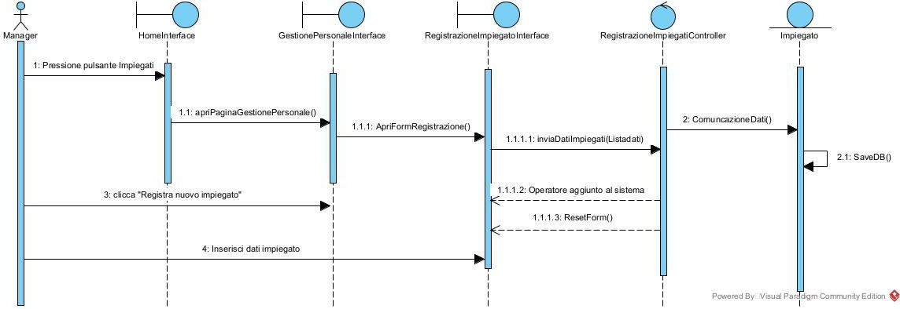

### UC2: Visualizzazione impiegato

### UC3: Rimuovi impiegato

### 

### UC4: Modifica salario

### 

### UC5: Visualizzazione stato economico

### 

### 

# Use case Activity Diagram: Governante

### UC1: Cambiamento stato camera

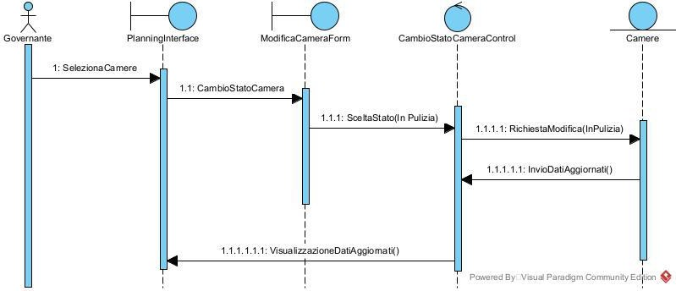

# Use cases Activity Diagram: Chef

### UC2: Modifica ordine delle comande nella coda di preparazione (alternativa di UC1)

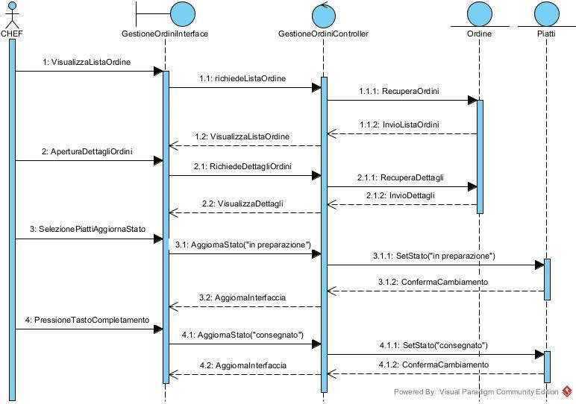

# Use cases Activity Diagram: Maitre

### UC1: presa della comanda

# 

### UC2.1: Modifica ordine

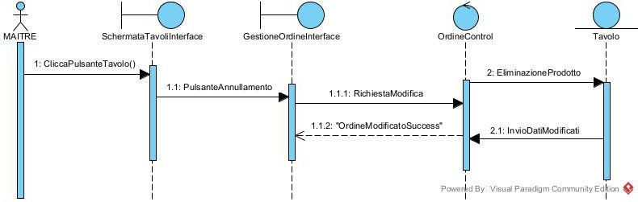

# Navigational Diagram

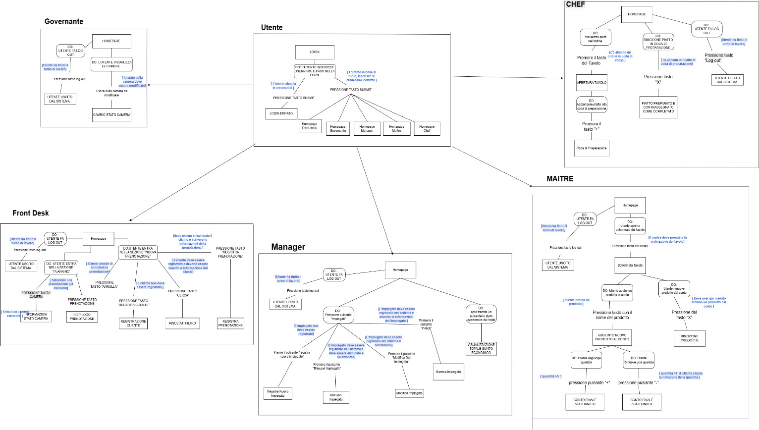

# Mock-up

### Login Page UC1 AUTENTICAZIONE

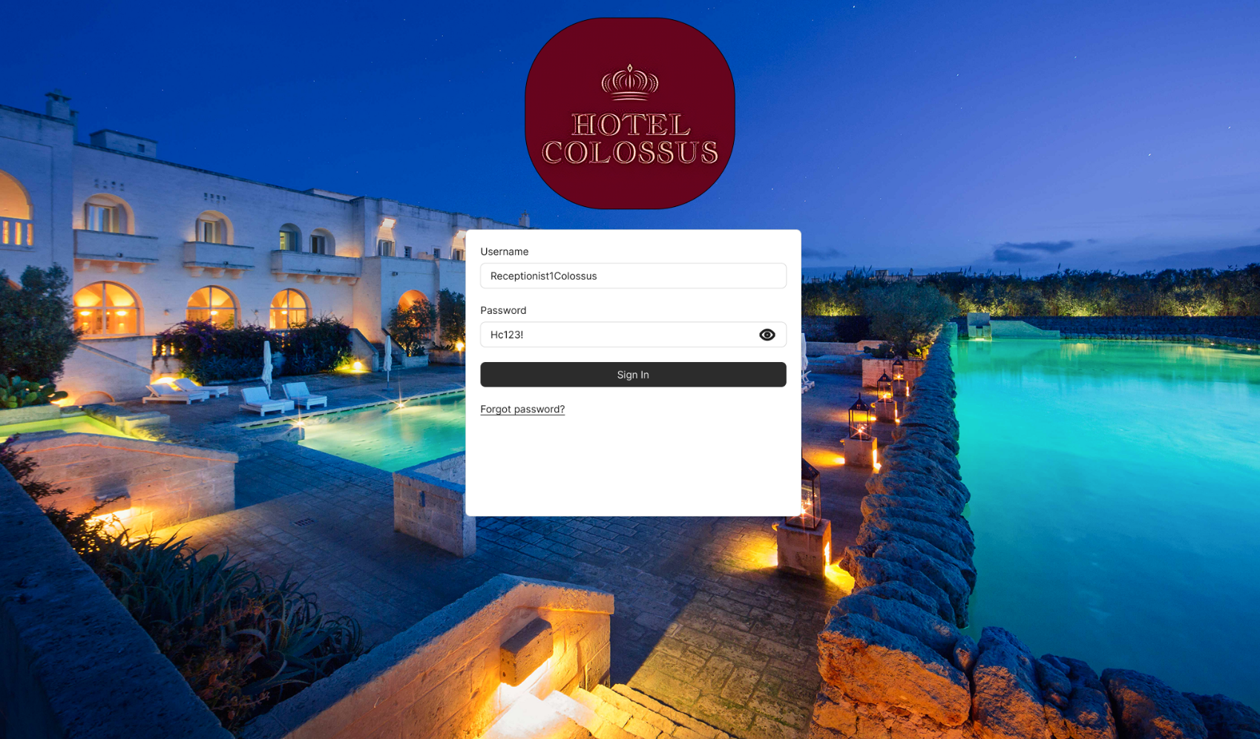

### Login Page – Credenziali errate UC1.1 AUTENTICAZIONE

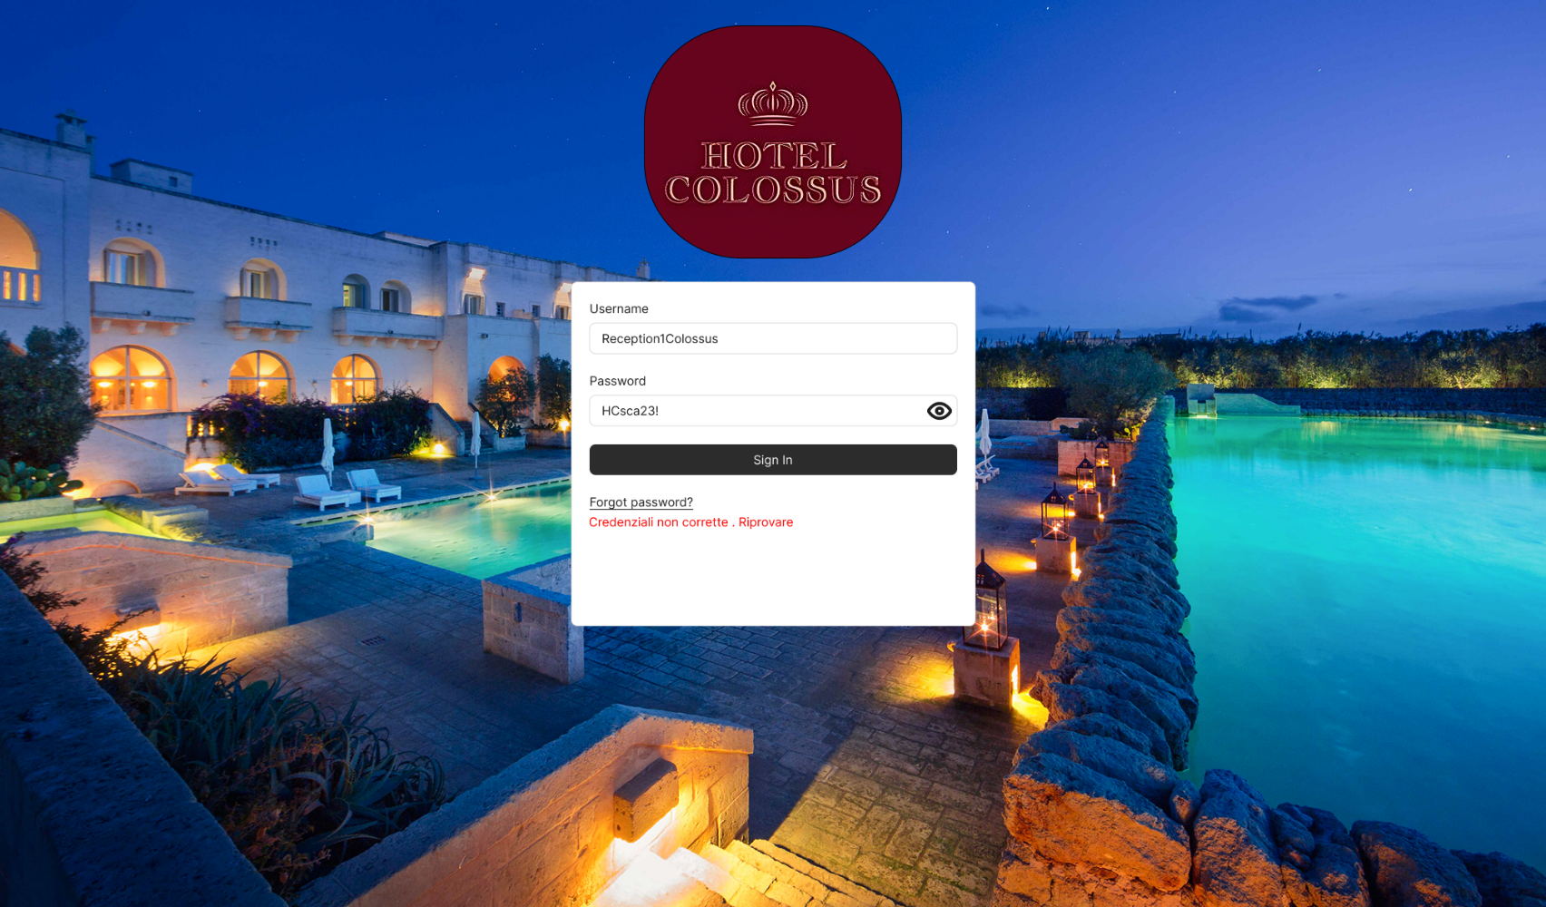

### Login Page – CAMBIO CREDENZIALI UC2 UTENTE

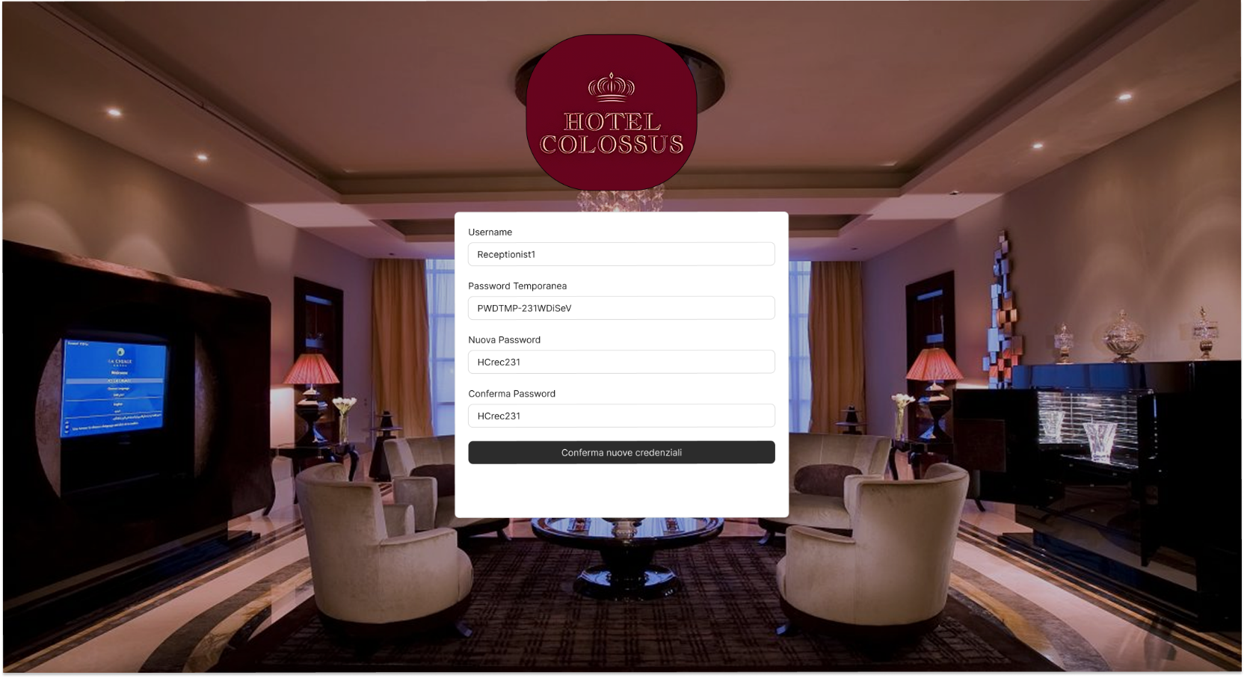

### front-desk UI – Home Page

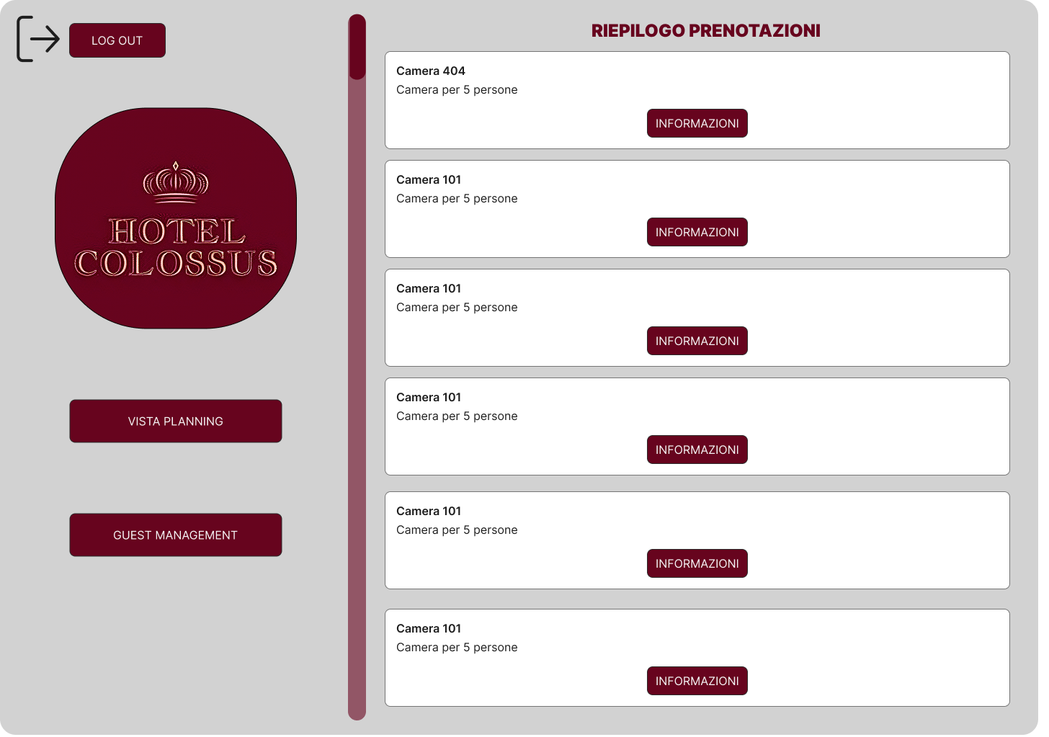

### Front-desk UI – PLANNING

### Front-desk UI – Registrazione cliente UC1

### 

### Front-desk UI – Registrazione prenotazione UC2

### 

### Front-desk UI – Visualizzazione prenotazione UC3

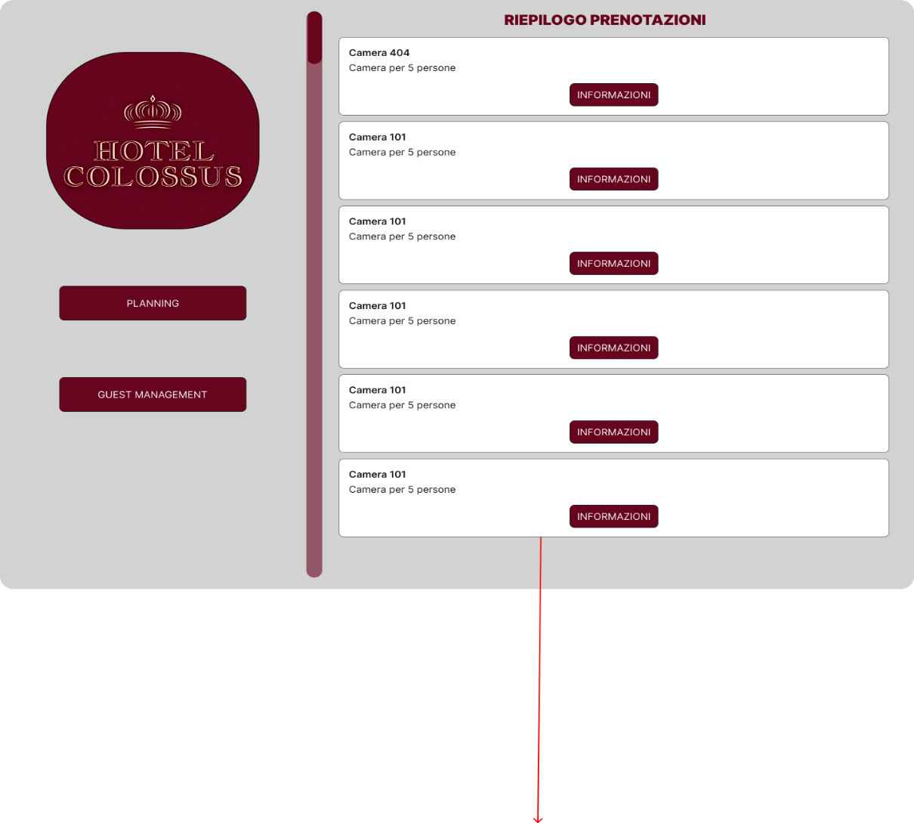

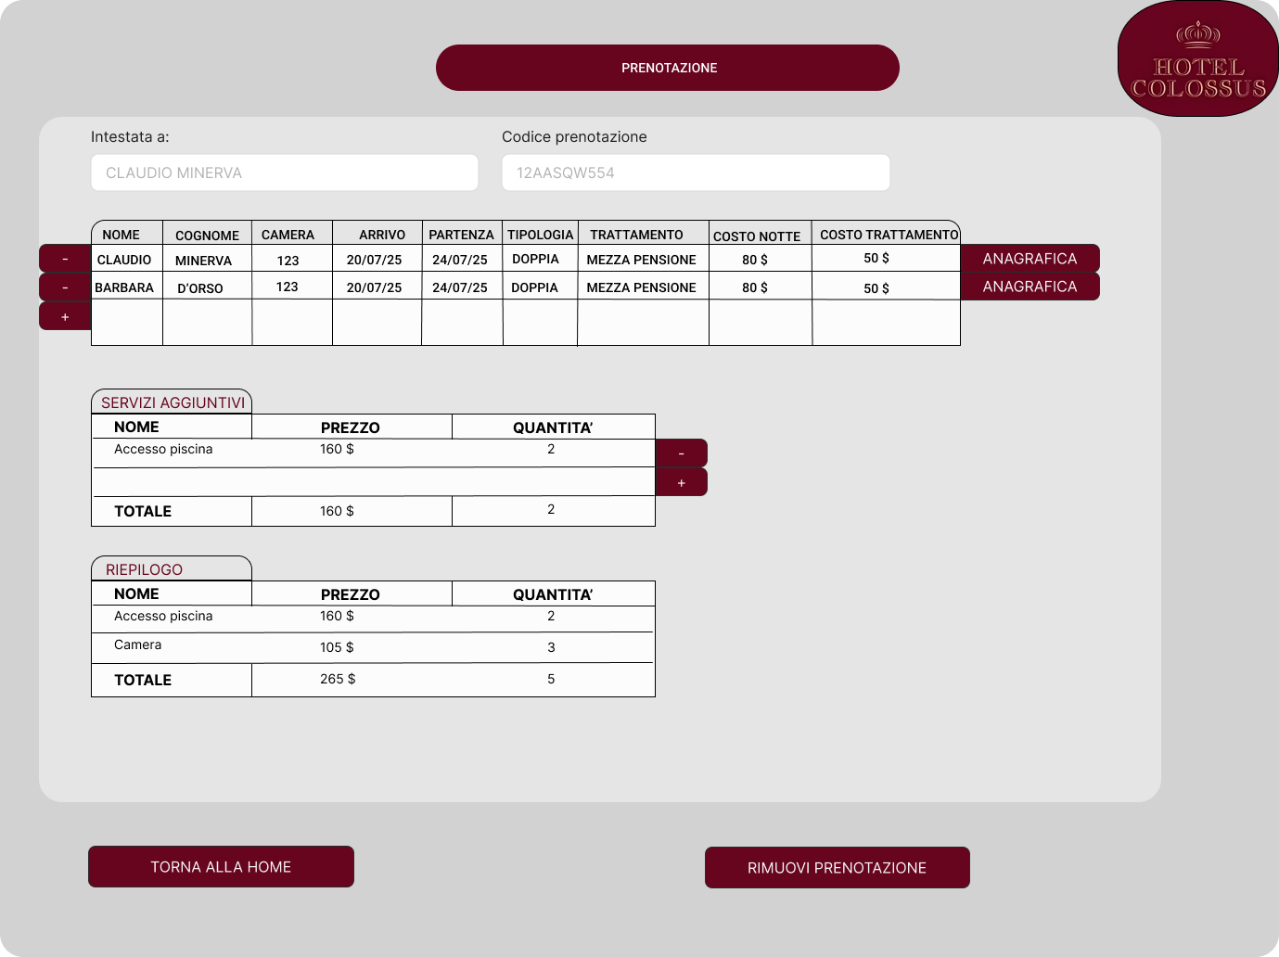

### Front-desk UI – AGGIUNTA DI UN SERVIZIO ALLA PRENOTAZIONE UC4

### 

### Front-desk UI – VISUALIZZAZIONE STATO CAMERE

### UC5

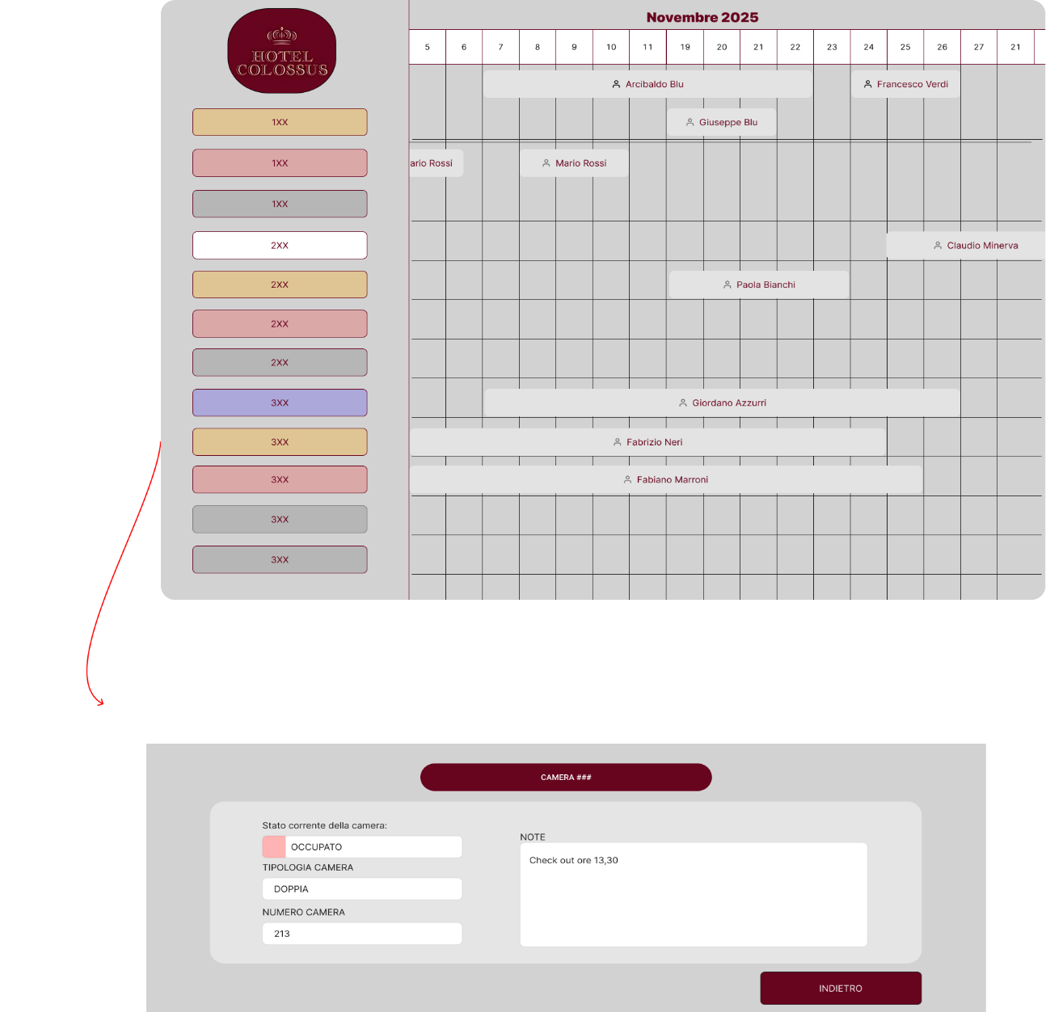

### FRONT DESK UI – CHECK OUT UC6

### 

### FRONT DESK UI – AGGIUNTA ALLA BLACK LIST UC7

### 

### 

### Front-desk UI – VISUALIZZAZIONE STORICO

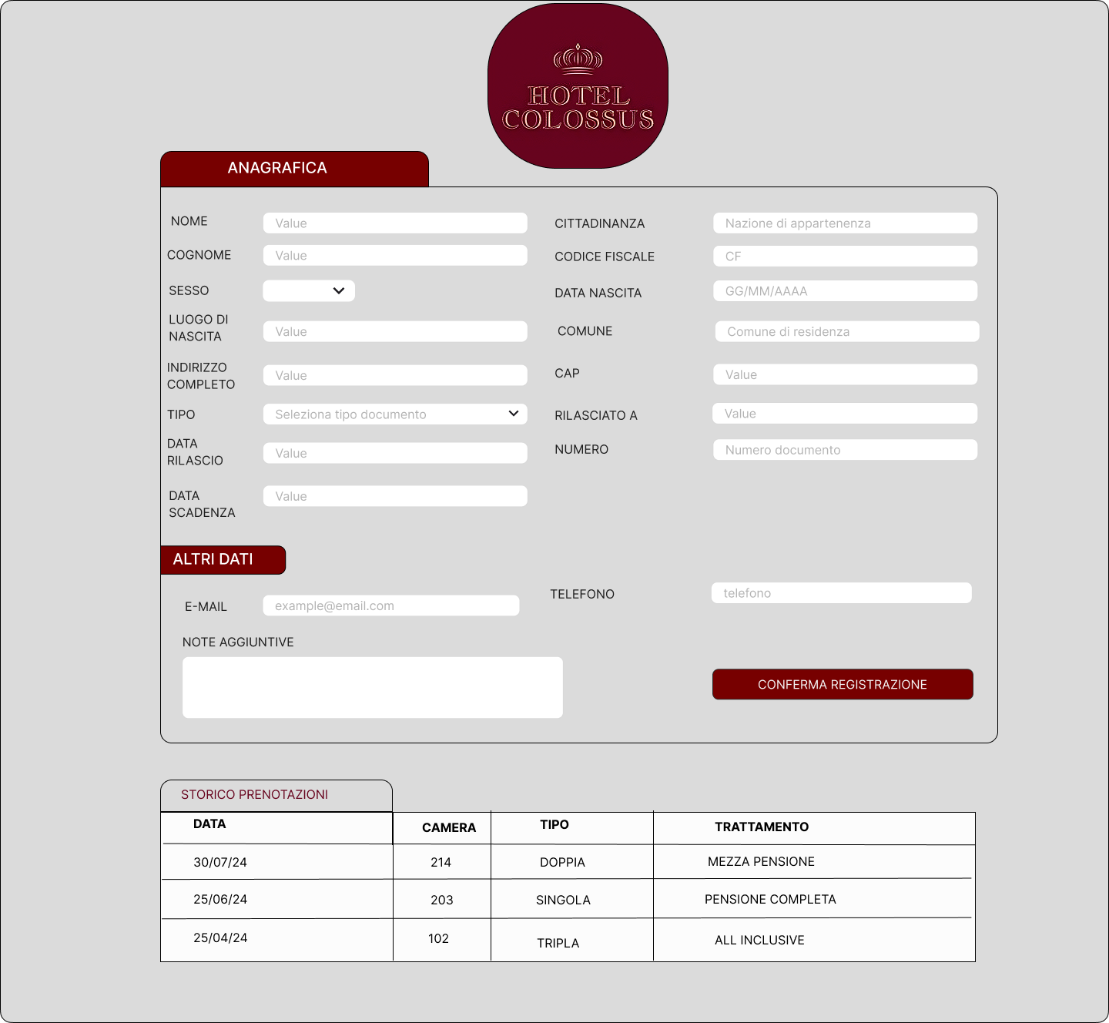

### Governante UI – Visualizzazione Camere

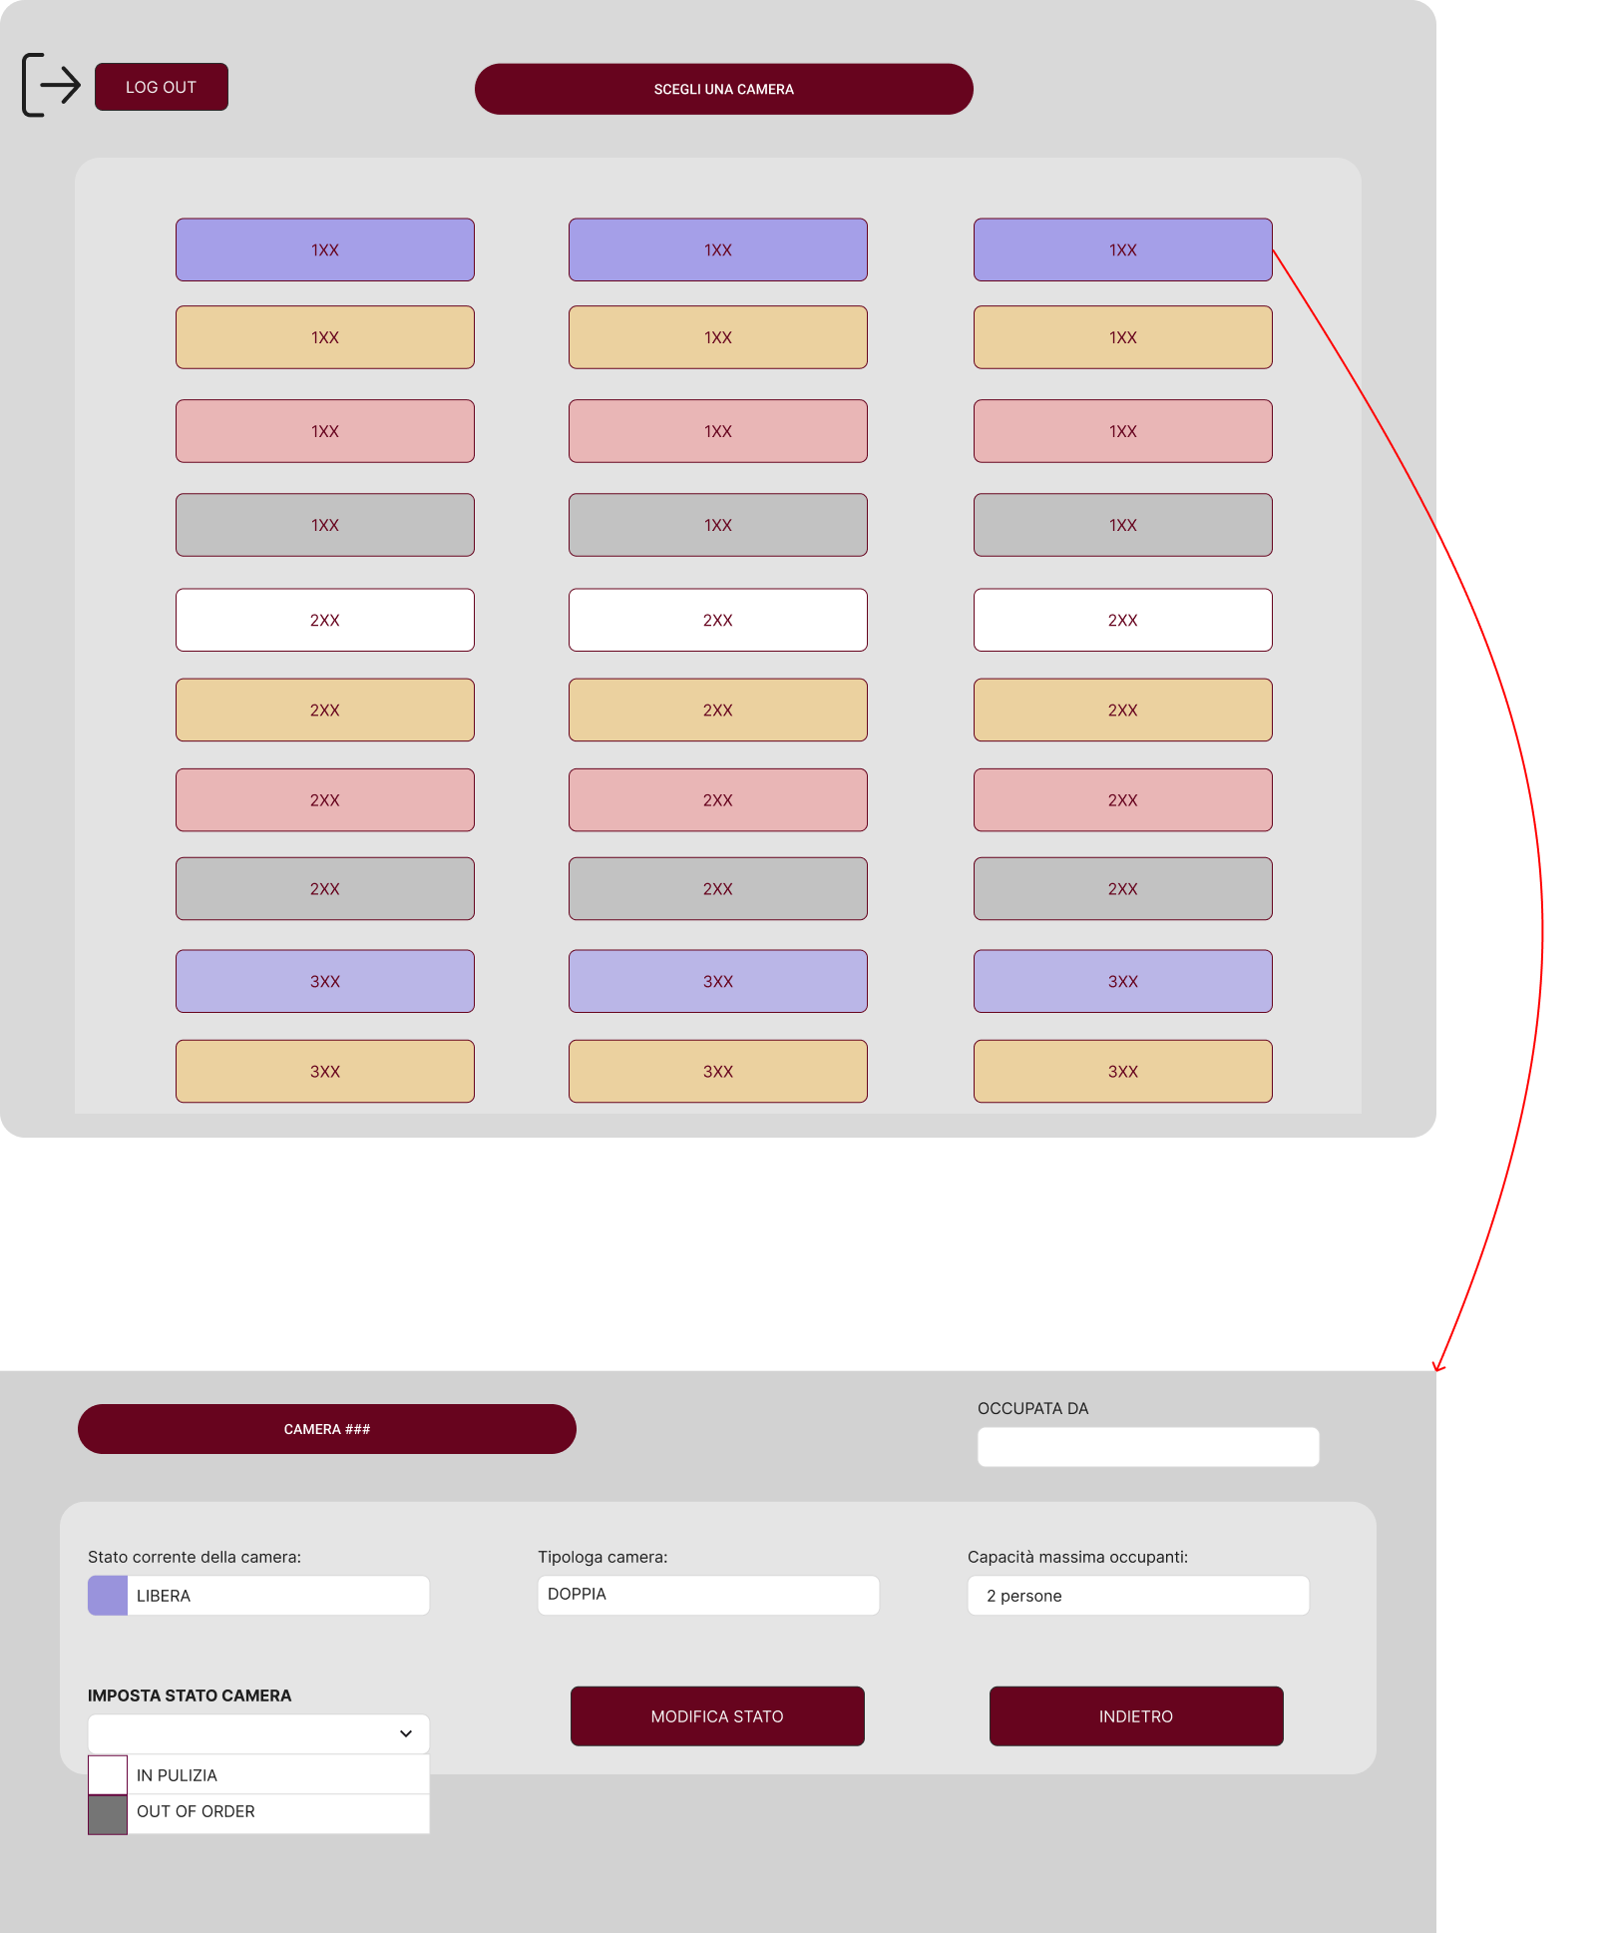

73

### Manager UI – Schermata Home

### 

### Manager UI – Registrazione impiegato UC1

### 

### 

### 

### Manager UI – FORM ERRORE

### 

### Manager UI - VISUALIZZA DATI IMPIEGATO E MODIFICA

### Manager UI – Conto economico UC6

### 

### Maître UI – GESTIONE COMANDA INTERFACE

### 

### Maître UI – INVIO DELLA COMANDA IN CUCINA UC2

### 

### CHEF UI – VISUALIZZAZIONE E MANIPOLAZIONE DI UN ORDINE

### 